 

**Politechnika Krakowska  
im. Tadeusza Kościuszki**

Wydział Informatyki i Telekomunikacji

**Kraków 2020**

**Daniel Pawłowski**

Numer albumu: 132484

**Przeglądarkowa gra sieciowa czasu rzeczywistego oparta na serwerze aplikacji Spring Boot**

**A Web-based real time network game,**

**based on a Spring Boot server application**

**Praca magisterska  
 na kierunku informatyka**

Praca wykonana pod kierunkiem:  
**dr inż. Jerzego Białasa**

**Uzgodniona ocena:**......................................

...........................................................................podpisy promotora i recenzenta

Spis treści:

1. **Wstęp**
   1. Cele i zadania pracy
   2. Przegląd podobnych rozwiązań
   3. Zawartość pracy
2. **Ogólny zarys projektu**
3. **Wykorzystane technologie**
   1. Java
   2. HTML i CSS
   3. JavaScript
   4. Angular
   5. Spring framework
   6. MySQL
   7. Technologie bezpieczeństwa
      1. JWT
      2. Auth0
   8. jUnit i testy jednostkowe
   9. Technologie komunikacji
   10. Maven i biblioteki zewnętrzne
4. **Przegląd ekranów aplikacji**
5. **Przegląd kodu aplikacji Angular**
   1. Przegląd głównych części aplikacji Angular
   2. Przegląd komponentów odpowiedzialnych za rozgrywkę
6. **Opis gry**

Podsumowanie pracy

Bibliografia

Wykaz rysunków i listingów

**1.Wstęp**

Rozwój techniki w XX wieku sprawił, że pojęcie rozrywki nabrało innego znaczenia, spora jej część przeniosła się czy to do telewizji czy też przed komputer osobisty. Jeśli w przypadku telewizji użytkownik jest tylko biernym odbiorcą przekazu, tak w przypadku rozrywki z komputerem lub telefonem ma już ogromny wpływ na to, co zobaczy. Jednym ze sposobów na spędzanie czasu są gry. Wraz z rozwojem technologii rozgrywka zmieniała swoje oblicze: od prostej gry Pong wydanej w 1972 roku, poprzez gry na automatach, później konsolach, a skończywszy na grach na komputery osobiste i na urządzenia mobilne. Według szacunków firmy Newzoo przychody branży gier wideo w 2020 roku wyniosą około 160 miliardów dolarów [1], co jeszcze kilkadziesiąt lat temu wydawało się niemożliwe. W świecie wirtualnej rozrywki każdy znajdzie coś dla siebie, ulubiona drużyna przegrała mecz? Istnieje możliwość podjęcia tego samego przeciwnika na konsoli. Walka na frontach drugiej wojny światowej? Istnieje bardzo wiele symulatorów pozwalających wcielić się w żołnierza. Poza tym liczba gatunków gier jest niezliczona, między innymi: strategie, symulatory, gry platformowe, gry zręcznościowe czy gry logiczne. Innym ważnym czynnikiem uatrakcyjniającym rozgrywkę było powstanie Internetu, który pozwala na rozgrywkę z dowolną liczbą osób podłączonych do sieci. Na początku lat 90 powstał protokół http, pozwalał on na przesyłanie tak zwanego hipertekstu. Tekst taki jest następnie przetwarzany przez przeglądarkę internetową, a przetworzona treść wyświetlana jest na ekranie dla użytkownika. W poniższej pracy opisana zostanie gra przeniesiona do przeglądarki Internetowej.

**1.1 Cel i zadania pracy**

Celem pracy jest opis projektu, który jest przeglądarkową grą czasu rzeczywistego. Gracz rozpoczyna rozgrywkę w momencie rejestracji i trwa ona nieprzerwanie aż do momentu, w którym gracz postanowi usunąć swoje konto lub zostanie ono usunięte z innego powodu. Większość obliczeń jest wykonywana na głównym serwerze aplikacji, który działa nieprzerwanie, akcje wykonywane przez użytkownika w przeglądarce pozwalają na przesyłanie zapytań przy użyciu protokołu http do serwera, który następnie zapisuje te dane do bazy danych, a także wysyła do użytkownika informacje zwrotne. Realizacja projektu składa się z:

* Oprogramowanie silnika gry
* Stworzenie interfejsu użytkownika (jako projekt Angular),
* Konfiguracja zewnętrznego serwera uwierzytelniania i autoryzacji (z wykorzystaniem strony auth0.com),
* Utworzenie struktury bazy danych do przechowywania informacji o grze,
* Utworzenie testów jednostkowych zarówno dla serwera aplikacji jak i aplikacji Angular,
* Stworzenie serwera aplikacji, który będzie:
  + obsługiwał zapytania użytkowników,
  + wykonywał obliczenia związane bezpośrednio z rozgrywką,
  + dbał o bezpieczeństwo danych aplikacji,
  + komunikował się z bazą danych

Gra stworzona na potrzeby tej pracy jest grą strategiczną umieszczoną w świecie fantasy, gdzie rozgrywka toczy się nieprzerwanie, posiada ona aspekty ekonomiczne i wojenne. Została ona zaprojektowana w taki sposób aby jej dalszy rozwój był prosty i nie wymagał zmiany głównych części projektu.

**1.2 Przegląd podobnych rozwiązań**

W sieci istnieje wiele podobnych gier jednak każda z nich będzie posiadać cechy, które będą rozróżniać je od innych. Do takich cech należeć będą:

* Ekonomia rozgrywki,
* System walki,
* Uniwersum, w którym odbywa się rozgrywka
* I wiele innych

W rozdziale tym zostanie omówione kilka najbardziej rozpoznawalnych gier przeglądarkowych

**OGame**



**Rys. 1.1 Logo gry OGame**

Gra ta została stworzona przez niemiecką firmę Gameforge w 2002 roku. W roku 2005 została ona przetłumaczona na język polski i wtedy też powstał pierwszy polski serwer. Rozgrywka toczy się w przestrzeni kosmicznej, każdy gracz po założeniu konta otrzymuje jedną planetę i niewielką ilość zasobów na dalszy rozwój. W grze co jakiś czas powstają nowe serwery, nazywane uniwersami. W każdym uniwersum istnieje 9 galaktyk, a w każdej galaktyce 500 układów słonecznych, w których jest miejsce dla 15 planet. Każda z planet może mieć pozycję od 1 do 15 w danym układzie słonecznym, im wyższy numer pozycji planety, tym na planecie występuje niższa średnia temperatura. Każdy gracz może zasiedlać nowe planety (tworzyć kolonie), a ich limit ograniczony jest poziomem techniki astrofizyki. W rozgrywce występują trzy główne surowce: metal, kryształ i deuter. Mogą one zostać wykorzystane do rozbudowy budynków, przeprowadzania badań, tworzenia jednostek obronnych lub statków kosmicznych, a deuter jest też wykorzystywany jako paliwo dla floty. Oprócz trzech wspomnianych powyżej surowców każda planeta posiada też energię, którą można pozyskać za pomocą budowy elektrowni lub umieszczania satelitów słonecznych na orbicie planety. Energia służy do zasilania kopalni, może także pomóc w badaniach. Gracze wchodzą w interakcje między innymi poprzez handel lub ataki. W grze istnieją także sojusze, które mogą toczyć ze sobą wojny.

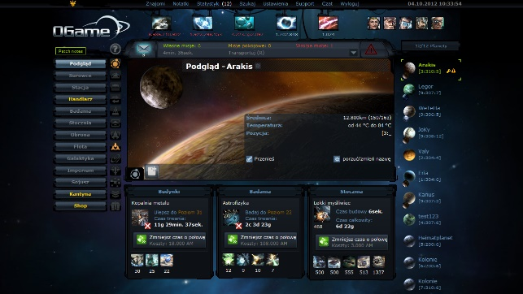

**Rys. 1.2 Ekran główny gry OGame**

**Plemiona**



**Rys. 1.3 Logo gry Plemiona**

Plemiona (zwane też w oryginale jako Tribal Wars) jest grą czasu rzeczywistego, której akcja toczy się w średniowieczu. Twórcą jest studio InnoGames, powstała ona w 2003 roku. Polska wersja gry została uruchomiona w 2006 roku. Istnieje wiele serwerów zwanych też światami. Każdy nowy gracz rozpoczyna rozgrywkę z jedną wioską. W grze istnieje trzy rodzaje surowców: drewno, glina i żelazo pozyskiwane odpowiednio z tartaku, cegielni i huty żelaza. Ilość surowców jaka otrzymywana jest w określonym okresie czasu zależna jest od poziomu powyższych budynków. Zasoby te przechowywane są w spichlerzu i należy pamiętać o rozbudowywaniu go, gdyż przekroczenie jego pojemności powoduje utratę surowców. Do tworzenia jednostek bojowych należy zadbać o odpowiednią liczbę ludności, którą można zwiększyć poprzez podnoszenie poziomu zagrody. Rozbudowa rynku pozwala na handlowanie surowcami wraz z najbliższymi sąsiadami. W zależności od poziomów różnych budynków dostępne są różne rodzaje wojsk. W trakcie rozgrywki istnieje możliwość dołączenia do plemienia, współplemieńcy mogą pomóc w rozbudowie wioski lub też wspomóc swoimi jednostkami militarnymi w przypadku ataku innych graczy. Wraz ze startem serwera administratorzy gry określają warunki, po spełnieniu których gra zostaje wygrana.

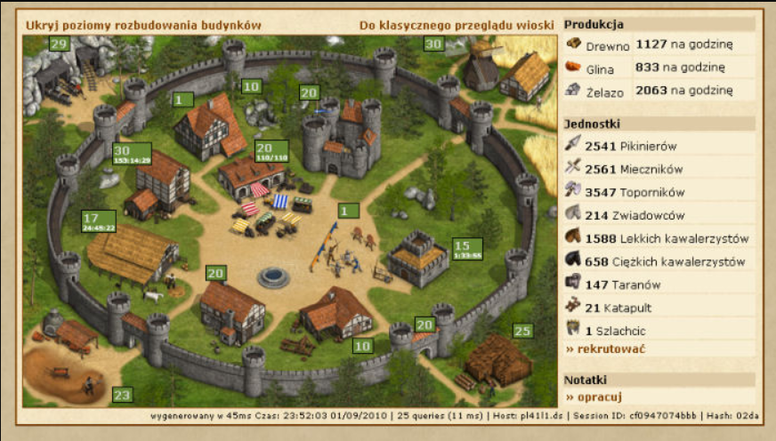

**Rys 1.4 Pogląd wioski w grze Plemiona**

**Shakes & Fidget**



**Rys 1.5 grafika z gry Shakes & Fidget**

Shakes & Fidget jest przeglądarkową grą, gdzie gracz posiada swoją postać. Tworząc ją do wyboru jest 8 profesji oraz 8 ras. Głównymi zdolnościami w grze są siła, zwinność, magia, wytrzymałość oraz szczęście, których dobór zależy od gracza. Po stworzeniu postaci każda osoba otrzymuje 1 sztukę złota oraz 15 sztuk grzybów - są to 2 główne surowce w grze. Można za nie kupować rzeczy do ekwipunku w zbrojowni oraz gabinecie magii, a także eliksiry na potrzeby ulepszania zdolności. Postać można rozwijać poprzez wybieranie się na wyprawy, walki na arenie, atakowanie lochów czy też walki wraz z członkami gildii. Najważniejszym miejscem do rozwoju postaci jest karczma, w której należy wybrać jedną z trzech proponowanych przez karczmarza misji, po ukończeniu których otrzymać można złoto oraz doświadczenie, a rzadziej także grzyby. Aby misje te trwały krócej niezbędne jest posiadanie wierzchowca. Można je wynajmować na okres 14 dni. Ważnym elementem rozgrywki są gildie, a każdy może założyć swoją w cenie 10 sztuk złota. Bycie członkiem gildii pozwala na zwiększone zdobycze zarówno jeśli chodzi o doświadczenie jak i o złoto. Oferują one także możliwości wojen gildyjnych czy wspólnych wypraw przeciw potworom. Celem gry jest zdobycie jak najpotężniejszej postaci czy to poprzez zdobywanie jak największej ilości doświadczenia czy też przez skompletowanie najlepszego ekwipunku.

**1.3 Zawartość pracy**

W rozdziale drugim opisany zostanie ogólny zarys projektu – przedstawione zostaną główne elementy, jakie role będzie posiadał każdy z nich i w jaki sposób odbywa się komunikacja między nimi.

Rozdział trzeci zostanie poświęcony przedstawieniu wszystkich wykorzystanych technologiach – krótkich historiach ich powstania, opisie, zastosowaniach a także zastosowaniach w projekcie.

W kolejnym, czwartym rozdziale każdy z elementów aplikacji zostanie dogłębnie omówiony, zostaną wskazane najważniejsze komponenty, a także przedstawione zostaną konfiguracje niezbędne do prawidłowego działania.

Piąty rozdział opisywał będzie właściwą rozgrywkę – jakie akcje może wykonać użytkownik, a także zasady działania wszystkich elementów rozgrywki.

Rozdziały szósty i siódmy skupią się na podsumowaniu projektu, a także na wskazaniu materiałów źródłowych, na podstawie których powstała ta praca.

**2. Ogólny zarys projektu**

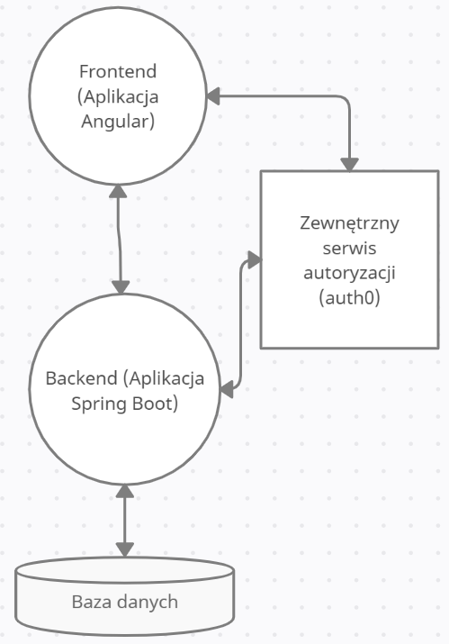

Rys 2.1 Ogólna architektura rozwiązania

Pierwszym elementem aplikacji jest komponent frontendowy. Został on napisany w technologii Angular. Jego głównym zadaniem jest wyświetlanie treści użytkownikowi. Komunikuje się on bezpośrednio z serwerem backendowym, a także z zewnętrznym serwisem autoryzacyjnym. W komponencie tym użyte zostały technologie takie jak:

* Html – wykorzystywna do tworzenia treści i struktury wyświetlanych stron,
* Css – odpowiedzialny jest za wygląd i wyświetlanie się elementów html
* JavaScript – dzięki niemu możliwe jest dodanie dynamicznych elementów pozwalających na interakcję z użytkownikiem,
* JSON – format danych wykorzystywany w przesyle informacji pomiędzy komponentami

Autoryzacja użytkownika możliwa jest poprzez wykorzystanie zewnętrznego serwisu autoryzacji o nazwie auth0. Na potrzeby projektu została utworzona w serwisie tym aplikacja. Dzięki odpowiedniej konfiguracji pozwala ona na rejestrację oraz logowanie w bezpieczny sposób.

Aplikacja backendowa spina wszystkie komponenty. W tym miejscu odbywają się wszystkie obliczenia dotyczące bezpośrednio rozgrywki, wysyłania danych niezbędnych do wyświetlenia w aplikacji frontendowej, danych potrzebnych do zapisania w bazie danych i decyzji do jakich zasobów powinien mieć dostęp dany użytkownik. Najważniejsze technologie użyte w tym komponencie:

* Java,
* Spring,
* Maven

Baza danych – jak wskazuje nazwa, służy do przechowywania danych o kontach użytkowników. Wykorzystuje ona model tak zwanej relacyjnej bazy danych, a systemem zarządzania jest MySQL.

Komunikacja między aplikacją frontendową a serwisem auth0 odbywa się za pomocą protokołu http. Aby możliwa była jakakolwiek akcja podjęta przez użytkownika potrzebuje on tak zwanego tokenu autoryzacyjnego. Jeśli takowy nie jest posiadany – musi odbyć się autoryzacja – polega ona na tym, że korzystający z aplikacji zostaje przekierowany na specjalną stronę logowania, gdzie po wprowadzeniu swoich danych i udanej autoryzacji otrzymuje on token. Nie będzie on widoczny dla użytkownika ale zostanie zapisany przez aplikację i do czasu jego wygaśnięcie będzie służył do autoryzacji wszystkich podjętych akcji.

Komunikacja aplikacji angular i spring boot podobnie jak w poprzednim przypadku odbywa się przy wykorzystaniu protokołu http. Wszelkie aktywności, które wykonuje użytkownik zostają upakowane w zapytanie http wykorzystujące format danych JSON jako ciało zapytania i odpowiednie nagłówki (w tym nagłówek autoryzacyjny). Skutki podjętych działań są następnie przetwarzane przez aplikację backendową i zostaje wysłana informacja zwrotna.

Aplikacja spring boot komunikuje się z serwisem auth0 aby sprawdzić poprawność tokena podawanego w zapytaniach użytkownika i aby uzyskać dodatkowe informacje o tymże użytkowniku.

Ostatnim komponentem istniejącym w aplikacji jest baza danych, do której dostęp ma komponent backendowy. Komunikacja odbywa się przez interfejs JDBC.

**3. Wykorzystane technologie**

**3.1 Java**



**Rys 3.1 Logo języka programowania Java**

Java jest obiektowym językiem programowania opartym o klasy. Główną domeną języka Java jest „write once, run anywhere” (napisz raz, uruchom wszędzie), oznaczająca że raz skompilowany kod może działać na dowolnej maszynie wspierającej ten język programowania. Kod Javy kompilowany jest na tak zwany kod bajtowy, który może zostać uruchomiony przez maszynę wirtualną Javy (JVM) niezależnie od systemu na którym działa. Składnia tego języka jest podobna do języka C/C++ jednak nie posiada ona kilku niskopoziomowych funkcjonalności (takich jak na przykład wskaźniki), a posiada na przykład wbudowany mechanizm zarządzania pamięcią (ang. garbage collector) czy też mechanizm refleksji, który nie występuje w tradycyjnych językach programowania. Głównym założeniem Javy jest obiektowość. Oznacza to, że procedury i obiekty są ze sobą ściśle powiązane. Java jest też językiem silnie typowanym, co rozumieć należy przez to, że każde wyrażenie będzie mieć przypisany typ danych i próba wykorzystania operacji dla typu do tego nie przeznaczonego będzie kończyć się niepowodzeniem. Pierwsza wersja Javy oznaczona jako 1.0 została wydana w 1996 roku przez firmę Sun Microsystems. Wykorzystywana była ona głównie przez przeglądarki podczas uruchamiania tak zwanych apletów na stronach internetowych. Java jest obecnie jednym z najpopularniejszych języków programowania. Według tak zwanego wskaźnika TIOBE index, wskazującego popularność różnych języków programowania tworzonego przez firmę TIOBE, za grudzień 2020 roku, z wynikiem 12,53% Java jest drugim najpopularniejszym językiem programowania i ustępuje tylko językowi C [przypis].

**3.2 HTML i CSS**

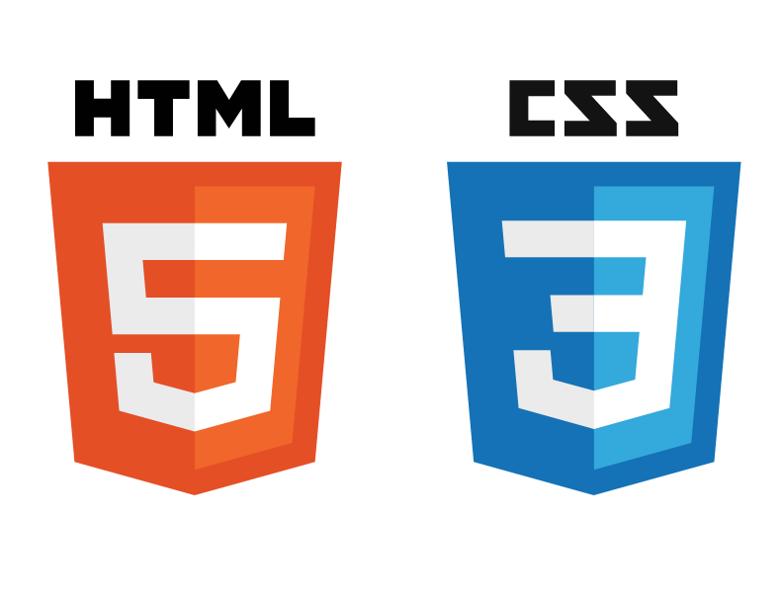

**Rys 3.2 Logo HTML5 i CSS3**

Podstawowymi narzędziami niezbędnymi do tworzenia stron internetowych są HTML (ang. HyperText Markup Language) I CSS (ang. Cascading Style Sheets).

* HTML jest to język znacznikowy używany do strukturyzowania i wyświetlania stron internetowych.
* CSS jest to język służący do formatowania wyglądu, a także wyświetlania elementów html.

Pomimo że oba języki są odpowiedzialne za inne rzeczy to są ze sobą nierozerwalnie połączone. Określenie, że HTML to język znacznikowy oznacza, że używa on znaczników (ang. tags) do tworzenia elementów strony. W dawnych latach były to znaczniki między innymi „<div>” czy „<span>” jednak w nowszych wersjach dodano znaczniki takie jak: „<section>”, „<nav>” czy „<header>”. Mają one na celu usprawnić pracę wyszukiwarek internetowych. Odpowiednio zaprojektowana witryna internetowa dużo łatwiej może przekazać informacje o tym, gdzie znajduje się treść właściwa danej strony, a gdzie jest menu nawigacji. W języku CSS opisuje się selektory za pomocą bloków deklaracji. Każda deklaracja składa się z właściwości i wartości. Właściwościami mogą być: szerokość, wysokość, kolor czy położenie. W zależności od typu właściwości, wartości mogą przyjmować postać pikseli, procentów lub nazw kolorów. CSS może być dołączony do pliku HTML na trzy sposoby:

* Poprzez zapisanie bloku deklaracji tuż za znacznikiem html (tak zwany „inline css”),
* Poprzez umieszczenie znacznika „<style>” wewnątrz dokumentu HTML,
* Poprzez import z pliku za pomocą znacznika <link rel=”stylesheet” href=”style.css”/>

**3.3 JavaScript**



**Rys 3.3 Logo JavaSript**

JavaScript jest językiem skryptowym programowania wysokiego poziomu. Wraz z CSS i HTML jest podstawą interaktywnych stron internetowych. Oprócz tego JavaScript posiada szersze zastosowanie, wykorzystuje się go w aplikacjach desktopowych, dokumentach PDF czy też aplikacjach internetowych po stronie serwera. JS jest językiem interpretowalnym co oznacza, że program napisany w takim języku nie jest kompilowany (nie jest zamieniany na postać bitową), a przechowywany jest jako kod źródłowy. Następnie podczas uruchomienia takiego programu jest on czytany, interpretowany, a na koniec interpreter tego języka wykonuje go. Język ten posiada wiele paradygmatów, można w nim programować imperatywnie, obiektowo i funkcyjnie.

JavaScript posiada następujące cechy:

* Kod wykonywany jest po stronie klienta co pozwala na odciążenie serwera,
* Skrypty mogą zostać wykonanie na dowolnej stronie internetowej niezależnie jakie posiada ona rozszerzenie
* JavaScript jest niezależny od systemu operacyjnego
* Składnia języka jest relatywnie prosta
* Do zmiennej można przypisać funkcję
* Wykorzystywane jest typowanie dynamiczne co oznacza że typ zmiennej nadawany jest podczas działania programu i może się zmieniać.
* Typowanie słabe – jeśli zachodzi taka potrzeba, typ danych zmiennej zostaje zmieniony

**3.4 Angular**



**Rys 3.4 Logo narzędzia Angular**

Angular jest jednym z wielu narzędzi ułatwiających budowę interaktywnych stron internetowych. Innymi podobnymi rozwiązaniami są na przykład Vue.js, React czy Backbone. Pierwotnie projekt ten nazywał się AngularJS jednak od wersji 2 przyjęła się nazwa Angular. Narzędzie to zostało stworzone przez pracownika Google – Misko Hevery’ego, z czasem stało się oficjalnym produktem tej firmy i jest przez nią aktywnie wspierane. Mimo zdobycia ogromnej popularności – AngularJS posiadał sporo problemów, wiele funkcjonalności wymagało większej standaryzacji i unowocześnienia, a wydajność pozostawiała wiele do życzenia. W 2015 została opublikowana wersja 2, a narzędzie to przyjęło nową nazwę – Angular. Od tego czasu co pół roku publikowana jest nowa wersja Angulara,

Główne cechy narzędzia Angular:

* Wstrzykiwanie zależności (dependency injection) – podobnie jak w przypadku Springa, pozwala na tworzenie obiektów zawierających inne obiekty jako pola klasy.
* Własne komponenty – zawierające w sobie szablon (template), style css, klasę wraz ze wszystkimi polami i metodami, a także testy jednostkowe. Komponenty mogą być zagnieżdżane w innych komponentach i modułach poprzez dodanie w pliku html odpowiedniego znacznika.
* Dyrektywy – pozwalają na dodawanie nowych funkcjonalności do elementów na stronie.
* Zone.js – używany jest jako narzędzie obsługujące zdarzenia takie jak działania użytkownika, przychodzące zapytania http, a także wydarzenia występujące czasowo. Niektóre ze zdarzeń mogą powodować zmiany stanu (np. zmiana imienia spowoduje zmianę wyświetlania pełnej nazwy). Zone.js oblicza jakie akcje należy podjąć ponieważ zaszło dane zdarzenie i dopiero po obliczeniu pełnego łańcucha zdarzeń wysyłane jest powiadomienie do Angluara o liście akcji niezbędnych do podjęcia.
* Wszechstronny rendering – współczesne strony internetowe muszą być czytelne na wszelkiego rodzaju urządzeniach – od smartfonów, przez tablety aż po ekrany komputerów. Angular posiada wsparcie dla wyświetlania stron na wielu rodzajach urządzeń końcowych.
* Projekt Angular posiada bardzo szczegółową dokumentację opisującą wszystkie jego elementy wraz z ogromną ilością praktycznych przykładów wykorzystania.
* CLI – jest to narzędzie wspierające tworzenie aplikacji Angular. Pozwala za pomocą komend w terminalu na wykonanie wielu czynności, których wykonanie ręczne zajęłoby wiele więcej czasu, są to na przykład:
  + Stworzenie aplikacji,
  + Dodanie do projektu komponentu, dyrektywy czy też serwisu,
  + Wykonanie testów jednostkowych,
  + Zbudowanie projektu.

**3.5 Spring Framework**



**Rys 3.5 Logo Spring Framework**

Spring Framework jest wszechstronnym narzędziem programistycznym dla nowoczesnych aplikacji biznesowych tworzonych w języku Java. Narzędzie to działa na licencji open-source co oznacza, że kod jest ogólnie dostępny i nie jest wymagane uiszczanie żadnych opłat ze używanie go. Pierwsza wersja została napisana przez Roda Johnsona w 2003 roku i opublikowana na licencji Apache 2.0. Jednym z głównych mechanizmów wykorzystywanych przez to narzędzie jest tak zwane wstrzykiwanie zależności (ang. dependency injection). Spring Framework posiada tak zwany „kontener” (inversion of control container). Jest on odpowiedzialny za zarządzaniem obiektami: tworzy je, uruchamia metody inicjalizujące, a także konfiguruje je tworząc odpowiednie powiązania. Obiekty stworzone przez to narzędzie nazywane są „beanami”. Konfiguracja takiego kontenera może być zapisana w pliku .xml lub zostać umieszczona w plikach klas Javy z użyciem adnotacji. Platforma Spring posiada wiele modułów ułatwiających tworzenie aplikacji, ogólny schemat został pokazany na rysunku 3.6.

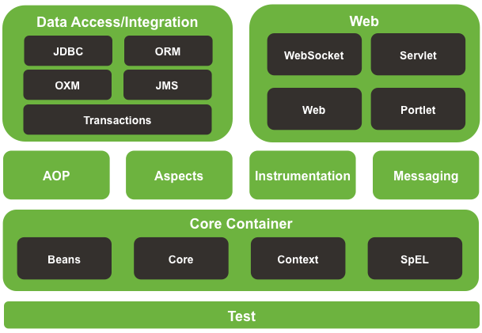

**Rys 3.6 Schemat modułów Spring Framework**

Spring Data – głównym zadaniem tego modułu jest zapewnienie przyjaznego i zwięzłego modelu dostępu do bazy danych. Pozwala w prosty sposób połączyć się z relacyjnymi i nierelacyjnymi bazami danych, a także usługami sieciowymi zapewniającymi dostęp do danych. Projekt ten jest zbiorem pomniejszych modułów zapewniających dostęp do różnych implementacji bazodanowych takich jak JDBC, JPA czy MongoDB. Spring Data ułatwia także konstruowanie i wysyłanie zapytań bazodanowych na przykład poprzez tworzenie zapytania na podstawie nazwy metody.

Spring Web MVC – moduł służący do budowy aplikacji przeglądarkowych opartych o architekturę Model-View-Controller. Komponenty te odpowiedzialne są za:

* Model – definiuje i przechowuje dane używane w aplikacji,
* View – odpowiedzialny jest za wyświetlanie danych zawartych w modelu, zazwyczaj używa kodu html przetwarzanego następnie przez przeglądarkę,
* Controller – służy do przetwarzania zapytań użytkownika, budowę odpowiedniego modelu i przekazywanie go do komponentu „view” aby ten mógł wyświetlić odpowiednie dane.

Spring Web MVC oparty jest o tak zwany DispatcherServlet, którego schemat działania został przedstawiony na rys 3.7. Element ten zarządza wszystkimi zapytaniami http, zarówno przychodzącymi jak i wychodzącymi.

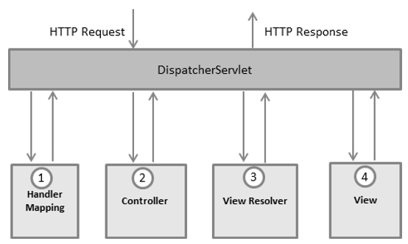

**Rys 3.7 Diagram działania DispatcherServleta.**

Przychodzące zapytanie http zostaje przetwarzane w następujących krokach:

1. Odebrane zapytanie zostaje odczytane przez HandlerMapper, który następnie uruchamia odpowiedni Controller.
2. Controller odbiera zapytanie i wywołuje odpowiednią metodę w serwisie w zależności od wywołanej usługi i metody http (POST, GET itd.). Zapytanie zostaje przetworzone według logiki biznesowej zawartej w wywołanej metodzie, a następnie ustawiony zostaje model, który zostaje wysłany z powrotem do DispatcherServleta.
3. Kolejnym krokiem jest pobranie z View Resolvera odpowiedniego widoku.
4. Ostatecznie widok zostaje wysłany do przeglądarki gdzie będzie wyświetlony.

Wszystkie wspomniane powyżej elementy (Handler Mapper, Controller, View Resolver) są częściami kontekstu webowego (WebApplicationContext).

Spring AOP – jest to moduł służący jako element pośredniczący między różnymi komponentami. Moduł ten pozwala na programowanie zorientowane aspektowo. Oznacza to, że tworzony kod jest bardziej modularny co z kolei oznacza możliwość na przykład oddzielenia warstwy technicznej od logiki biznesowej.

Spring Security – moduł służący do zapewnienia bezpieczeństwa aplikacji. Posiada mechanizmy wspierające autoryzację i dostęp do zasobów dla aplikacji bazujących na frameworku spring. Moduł ten pozwala ochronić aplikację przed atakami takimi jak: przechwytywanie sesji, clickjacking czy cross site request forgery.

Spring Boot –pozwala w prosty sposób uruchomić aplikację opartą o spring. Głównymi cechami tego rozwiązania są:

* Proste uruchomienie – w przeciwieństwie do „podstawowego” springa, Spring Boot posiada wbudowany serwer aplikacji, a także wszystkie pozostałe elementy niezbędne do jej uruchomienia,
* Automatyczna konfiguracja – aby uruchomić aplikację nie jest potrzebna żadna dodatkowa konfiguracja.
* Szybkość – wykorzystanie Spring Boota pozwala na dużo prostsze tworzenie aplikacji co pozwala na szybszy i tańszy proces developmentu.

**3.6 SQL i MySQL**



**Rys 3.8 Logo MySQL**

Structured Query Language (w skrócie SQL) jest to język zapytań wykorzystywany w relacyjnych bazach danych. Został on stworzony przez firmę IBM w latach siedemdziesiątych XX wieku i z czasem w przypadku komunikacji z serwerami baz danych stał się standardem, pierwszy standard został opracowany w 1986 roku, a po raz pierwszy w komercyjnym zastosowaniu wykorzystany został przez firmę Oracle. W składni SQL wyróżnia się cztery główne podzbiory:

* SQL DCL (język kontroli nad danymi) – służy do zarządzania dostępem i uprawnieniami do obiektów bazodanowych. Do najważniejszych poleceń w tym zbiorze zaliczyć można:
  + GRANT – służy do nadawania uprawnień dla użytkownika lub do obiektu,
  + REVOKE – służy do odbierania uprawnień użytkownikowi,
  + DENY – służy do zabronienia wykonywania danej operacji.
* SQL DDL (język definicji danych) - służy do modyfikacji struktur, w których przechowywane są dane. Do najważniejszych poleceń w tym zbiorze zaliczyć można:
  + CREATE – służy do tworzenia struktury (indeksu, bazy, tabeli lub innych),
  + DROP – służy do usuwania struktur,
  + ALTER – służy do modyfikowania struktur.
* SQL DQL (język definiowania zapytań) – służy do pobierania rekordów z bazy danych. Głównym poleceniem tej grupy jest SELECT.
* SQL DML (język modyfikacji danych) – służy do wykonywania czynności związanych z danymi. Najważniejszymi poleceniami są:
  + INSERT – służy do dodawania danych w bazie,
  + UPDATE – służy do modyfikacji danych w bazie,
  + DELETE – służy do usuwania danych z bazy,

MySQL jest systemem zarządzania relacyjnymi bazami danych. Został stworzony w 1995 roku przez firmę MySQL AB, a współcześnie rozwijany jest przez firmę Oracle. Określenie „relacyjna baza danych” oznacza, że tabele będące częścią bazy danych posiadają połączenia między sobą, nazywane kluczami. Tabele pozostają ze sobą w różnych „relacjach”. Mogą być to:

* Jeden do jednego,
* Wiele do jednego,
* Wiele do wielu.

Klucz główny posiada następujące cechy:

* W ramach jednej tabeli może być tylko jeden klucz główny,
* Składa się z jednej lub wielu kolumn,
* Wszystkie kolumny w ramach klucza głównego muszą zawierać wartości NOT NULL,
* Klucz główny identyfikuje rekord w danej tabeli,
* Wartości klucza głównego muszą być unikatowe dla każdego z rekordów w danej tabeli.

Klucz obcy to kolumna w danej tabeli, która musi wskazywać na klucz główny w innej tabeli.

Systemy bazodanowe posiadają także mechanizm indeksów. Pozwalają one na sprawniejsze pozyskiwanie danych z tabel kosztem zwiększenia czasu wstawiania i edycji danych. Ich działanie można porównać z tworzeniem spisu treści dla książki.

**3.7 Technologie bezpieczeństwa**

**3.7.1 JWT**

Jednym ze sposobów uwierzytelniania zapytań do aplikacji są tokeny bezpieczeństwa ( ang. security tokens). Są to podpisane struktury danych zawierające dane o eminencie (ang. issuer) i podmiocie (ang. subject) a także o czasie wygaśnięcia. Typowy scenariusz użycia tokenu bezpieczeństwa:

1. Podmiot (subject) wysyła zapytanie o token.
2. Eminent (issuer) tworzy token i wysyła go do klienta.
3. Podmiot wysyła zapytanie wraz z tokenem do zasobu (resource).
4. Zasób, który ma zaufane powiązanie z eminentem sprawdza poprawność tokenu i wysyła dane o które w zapytaniu prosił podmiot.

Istnieje kilka rodzajów mechanizmów bezpieczeństwa:

* SAML (ang. Security Assertion Markup Language) – jest to protokół wykorzystywany w uwierzytelnianiu użytkownika. Bazuje on na standardzie XML. Protokół ten wykorzystuje się głównie w mechanizmie pojedynczego logowania (SSO).
* SWT (ang. Simple Web Token) – jest to token używany w przeglądarkach internetowych, który zawierany jest w adresie (url) jako dopisane pary klucz-wartość. Używa się w nim wyłącznie kluczy symetrycznych.
* JWT (ang. JSON Web Token) – mechanizm zapisu informacji bazujący na formacie JSON. JWT składa się z :
  + Nagłówka (ang. header) – zawierającego informację o metadanych, a także zastosowanych algorytmach i użytych kluczach.
  + Danych właściwych (ang. payload) – zawierających informacje takich jak:
    - Eminent
    - Podmiot
    - Data wystawienia
    - Data wygaśnięcia i inne.
  + Podpisu (ang. signature).

Elementy te zakodowane są algorytmem BASE64URL. Przykładowy JWT w postaci zakodowanej został ukazany na rysunku 3.9, a odkodowany na rysunku 3.10. W odróżnieniu od SWT, JWT posiada o wiele więcej możliwości jeśli chodzi o podpis – możliwe jest używanie zarówno symetrycznych jak i niesymetrycznych sposobów szyfrowania. JWT używany jest jako wartość tak zwanego access tokena. W zapytaniach do serwera aplikacji używany jest nagłówek „Authorization”, który ma wartość „Bearer + < token>”.

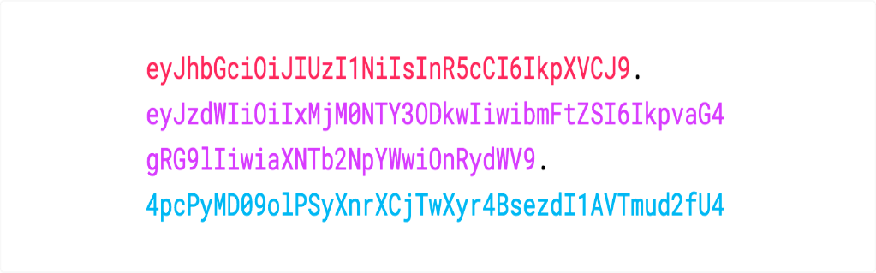

**Rys 3.9 Przykładowy zakodowany JWT.**

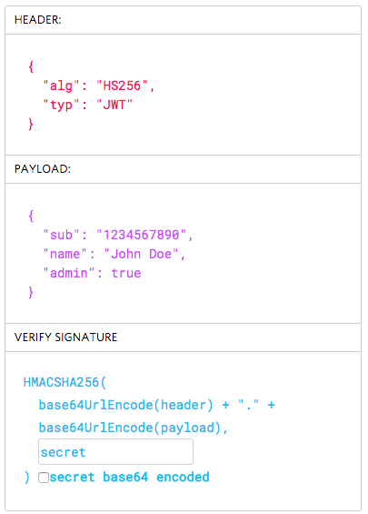

**Rys. 3.10 Odkodowany JWT z rys. 3.8**

**3.7.2 OAuth 2.0**

Narzędzie OAuth 2.0 jest protokołem, który pozwala użytkownikowi uzyskać dostęp do zasobów serwera bez przekazywania do niego swoich poufnych danych. OAuth wprowadza warstwę autoryzacyjną i oddziela rolę klienta od roli właściciela zasobu. Klient wykonuje zapytanie o dostęp do zasobów posiadanych przez ich właściciela znajdujących się na serwerze zasobów i pozyskuje je za pomocą innych danych uwierzytelniających niż np. dane logowania użytkownika. W tym przypadku używany jest tak zwany „Access Token” zawierający w sobie dane takie jak zakres udzielanych zgód, czas ważności i inne. Token taki jest udzielany dla klienta przez serwer autoryzacyjny za pozwoleniem właściciela zasobów. Po jego uzyskaniu klient używa go aby uzyskać dostęp do zasobów znajdujących się na serwerze zasobów. Przepływ OAuth obejmuje następujące role:

* Właściciel zasobów (ang. Resource Owner) – jednostka, która może udostępnić dostęp do chronionego zasobu, najczęściej jest to użytkownik końcowy.
* Serwer zasobów (ang. Resource Server) – serwer, na którym znajdują się chronione zasoby, jest to aplikacja, do której dostęp chcemy uzyskać.
* Aplikacja kliencka (ang. Client Application) – jest to aplikacja, która w imieniu właściciela zasobów wysyła zapytania o zasób.
* Serwer autoryzacyjny (ang. Authorization Server)– serwer, który uwierzytelnia właściciela zasobów i przyznaje mu access token po udanej autoryzacji.

Sposób interakcji między rolami został przedstawiony na rysunku 3.11

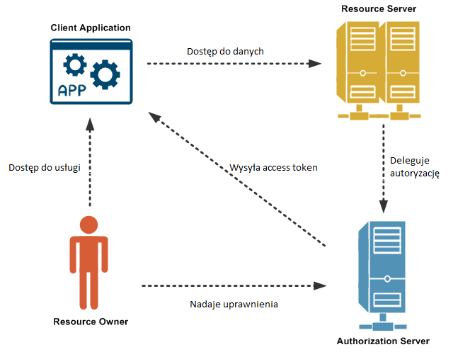

**Rys 3.11 Role i ich interakcje w protokole OAuth**

W protokole OAuth zdefiniowane są cztery sposoby uzyskania access tokena. Każdy z nich opisany jest wartością „grant type”. W zależności od typu aplikacji używany będzie inny grant type. Wspomniane sposoby to:

1. Authorization Code Flow – używany w aplikacjach przeglądarkowych.
2. Implicit Flow with Form Post – używany w aplikacjach przeglądarkowych posiadających tylko jeden plik html.
3. Resource Owner Password Flow – używany w przypadku aplikacji o wysokim zaufaniu
4. Client Credentials Flow – używany w przypadku komunikacji między M2M (machine-to-machine).

Protokół OAuth posiada dwa punkty końcowe (ang. endpoints), /authorization i /oauth/token. Pierwszy z nich służy do interakcji z właścicielem zasobu aby uzyskać dostęp do chronionego zasobu. Parametrami zapytania do tego punktu końcowego są:

* response_type – określające który grant type będzie używany,
* client_id – określający identyfikator klienta,
* redirect_url – wskazujący pod jaki adres należy przekierować użytkownika po udanej autoryzacji,
* scope – lista pozwoleń o które prosi klient,
* state – wartość używana aby zabezpieczyć aplikację przed atakami CSRF.

/authorize jest używany przez pierwsze dwa sposoby autoryzacji. Dla Authorization Code zwróci on kod autoryzacyjny (ang. authorization code), a w przypadku Implicit Grant zwróci on access token. Drugi z dostępnych punktów końcowych w przypadku Authorization Code wymienia przesłany kod autoryzacyjny na access token, a w przypadkach Client Credentials Flow i Resource Owner Passowrd Credentials Flow po otrzymaniu danych logowania klienta zwraca access token.

**3.8 jUnit i testy jednostkowe**



**Rys 3.11 Logo jUnit**

jUnit jest biblioteką służącą do sprawdzania poprawności działania programu napisanego w języku Java. W celu przeprowadzenia testów jednostkowych danej klasy należy utworzyć w katalogu „Test” klasę o takiej samej nazwie z dopiskiem „Test”. Aby dana klasa stała się klasą testową należy utworzyć co najmniej jedną publiczną metodę i ponad nią dodać adnotację „@Test”. Narzędziem sprawdzającym czy funkcjonalność działa poprawnie jest tak zwana asercja. Najważniejszymi asercjami są:

* assertEquals – sprawdzające czy dane wartości są identyczne,
* assertNull/assertNotNull – sprawdające czy dana wartość jest/nie jest równa null
* assertTrue/assertFalse – sprawdzające czy dane wyrażenie jest prawdziwe lub fałszywe
* assertSame – sprawdzające czy obiekty mają tą samą referencję.

Test jednostkowy jest to sposób w jaki przeprowadza się testowanie programu. Wydziela się w nim najmniejszą jego część i poddaje testom.

**3.9 Technologie komunikacji**

W projekcie do komunikacji między komponentami używany jest protokół http. Całość oparta jest jednak na architekturze REST którą można określić jako „sposób w jaki powinno korzystać się z http”. REST opisuje aby metody http wykorzystywać w następujący sposób:

* GET – metodę tę wykorzystuje się do pobierania danych. W przypadku zapytań za pomocą tej metody występuje wyłącznie adres URL i nagłówki zapytania.
* POST – służy do tworzenia nowych danych. Dane te zazwyczaj przesyłane są w ciele zapytania (body).
* PUT – jest metodą podobną do POST jednak służy ona do modyfikacji istniejącego już zasobu.
* DELETE – tak jak wskazuje nazwa służy do usuwania zasobu.

W odpowiedzi na zapytanie http tuż za nazwą i wersją protokołu występuje kod odpowiedzi, który informuje o sposobie realizacji zapytania klienta. Taki kod może należeć do jednej z pięciu grup:

* 1xx – kody informacyjne,
* 2xx – kody powodzenia,
* 3xx – kody przekierowania,
* 4xx – kody błędu po stronie klienta,
* 5xx – kody błędu po stronie serwera.

Aplikacje wykorzystujące architekturę REST powinny być tworzone według ściśle określonych zasad. Zaliczyć do nich można:

* Niezależność interfejsu użytkownika od operacji na serwerze – oznacza to, że klient poprzez swoje zapytanie nie może mieć wpływu na operacje wykonywane po stronie serwera. Serwer natomiast nie ma wpływu na interfejs użytkownika.
* Wszystkie niezbędne informacje muszą zostać zawarte w zapytaniu klienckim – serwer nie powinien przechowywać żadnych informacji o sesji.
* Dane, które wysyła serwer muszą być określone jako stałe (ang. cacheable) lub ulotne (ang. non-cacheable), jest to istotne w przypadku danych, które dość często będą zmieniać swoją wartość.
* Punkty końcowe (ang. endpoints) muszą jednoznacznie wskazywać na zasób do którego się odwołują.
* Warstwy logiki biznesowej i prezentacji muszą być wyraźnie odseparowane od siebie. Warstwy nie powinny bezpośrednio oddziaływać na siebie, a użycie zewnętrznych bibliotek powinno być ukryte.

Dane otrzymywane w odpowiedzi serwera opartego o architekturę REST najczęściej wysyłane są w lekkim i intuicyjnym formacie JSON (JavaScript Object Notation). Wszystkie dane zapisane w formacie JSON są zmiennymi i posiadają wartości. Każda zmienna otoczona jest znakami cudzysłowu , a wartości mogą przyjmować typy string, number, null, false, true lub być tablicą elementów. Dane w tym formacie mogą być w dowolny sposób zagnieżdżane. Przykładowy dane zapisane w formacie JSON zostały ukazane na rysunku 3.12.

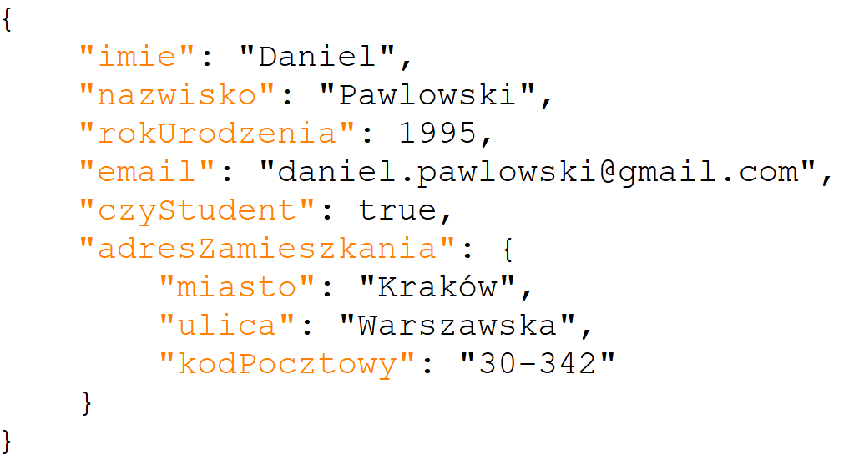

**Rys 3.12 Przykładowe dane w formacie JSON**

**3.10 Maven i biblioteki zewnętrzne**



**Rys 3.13 Logo narzędzia Maven**

Maven jest to narzędzie ułatwiające proces tworzenia aplikacji w języku Java. Pozwala on na zarządzanie takimi czynnościami jak budowanie, kompilacja, testowanie, pobieranie zależności czy tworzenie dokumentacji. Konfigurację projektu opartego o narzędzie Maven umieszcza się w pliku pom.xml, w którym to umieszcza się elementy takie jak nazwa i wersja projektu oraz tak zwany groupId czyli identyfikator organizacji lub grupy która stworzyła dany projekt. Poza tym w pliku tym znajdować się będą zależności (ang. dependecies), są to zewnętrzne biblioteki, które są niezbędne do poprawnego zbudowania projektu. Biblioteki włączane są do projektu z lokalnego repozytorium, a jeśli ich tam nie ma pobrane zostaną z zdalnego repozytorium Mavena lub innego wskazanego w konfiguracji. Ostatnim ważnym elementem znajdującym się w pom.xml jest znacznik build, w którym opisane będą informacje na temat procesu budowania. Umieszczone tu mogą być na przykład lokalizacje zasobów, profile budowania użyte wtyczki (ang. plugins) i ich konfiguracja. Do najważniejszych poleceń tego narzędzia zaliczyć można:

* Validate – sprawdzający czy konfiguracja projektu pozwala na jego zbudowanie,
* Compile – wykonuje kompilację projektu jeśli kod zmienił się od ostatniej kompilacji,
* Test – przeprowadza testy jednostkowe,
* Integration-test – przeprowadza testy integracyjne
* Package – tworzy archiwum (.jar lub .war) na podstawie skompilowanego kodu,
* Verify – sprawdza czy utworzone archiwum jest poprawne,
* Install – archiwum zostanie dodane do lokalnego repozytorium i możliwe będzie jego importowanie w innych projektach za pomocą zależności,
* Deploy – przeprowadza wdrożenie,
* Clean – usuwa wszystkie archiwa, które zostały stworzone przez poprzednie budowania,
* Site – generuje dokumentację.

Biblioteki zewnętrzne użyte na potrzeby projektu:

* Jackson Databind – jest to narządzie służące do serializacji obiektów. Może zostać wykorzystane na dwa sposoby:
  + Zamiana obiektu POJO (Plain Old Java Object) na postać tego obiektu w formacie JSON,
  + Zamiana obiektu JSON na obiekt POJO.

Wykorzystywany jest w aplikacji backendowej do komunikacji z innymi komponentami.

* Lombok – jest to narzędzie służące do uproszczenia tworzenia klas przechowujących dane. Bez użycia Lomboka w przypadku stworzenia klasy zawierającej prywatne pola imię i nazwisko należałoby utworzyć mutatory (metody pozwalające na pobieranie i ustawianie wartości obu zmiennych), a do tego konstruktor, metodę porównującą dwa obiekty czy też metodę zamieniającą obiekt na postać tekstową. W przypadku użycia narzędzia Lombok, przy dodaniu odpowiednich adnotacji wszystkie powyższe metody zostaną wygenerowane automatycznie co pozwoli na oszczędność czasu i uszczupli klasę o wiele linii kodu.

**4. Przegląd ekranów aplikacji**

W celu poprawnego uruchomienia całego projektu należy:

1. Uruchomić aplikację angular poleceniem: ng serve. Równoznaczną akcją jest uruchomienie jej z poziomu środowiska programistycznego IntellijIdea.
2. Uruchomić aplikację Spring Boot z tego samego poziomu co w przypadku aplikacji Angular.
3. Na uruchamianym środowisku należy posiadać uruchomioną bazę danych MySQL, z odpowiednią strukturą danych.
4. Należy pamiętać, że aby poprawnie zalogować się na konto w grze aplikacja dostępna w serwisie auth0 powinna działać.

Po spełnieniu wszystkich powyższych warunków, po otworzeniu przeglądarki i przejściu pod adres: localhost:4200 oczom użytkownika ukaże się ekran startowy aplikacji przedstawiony na rysunku 4.1.

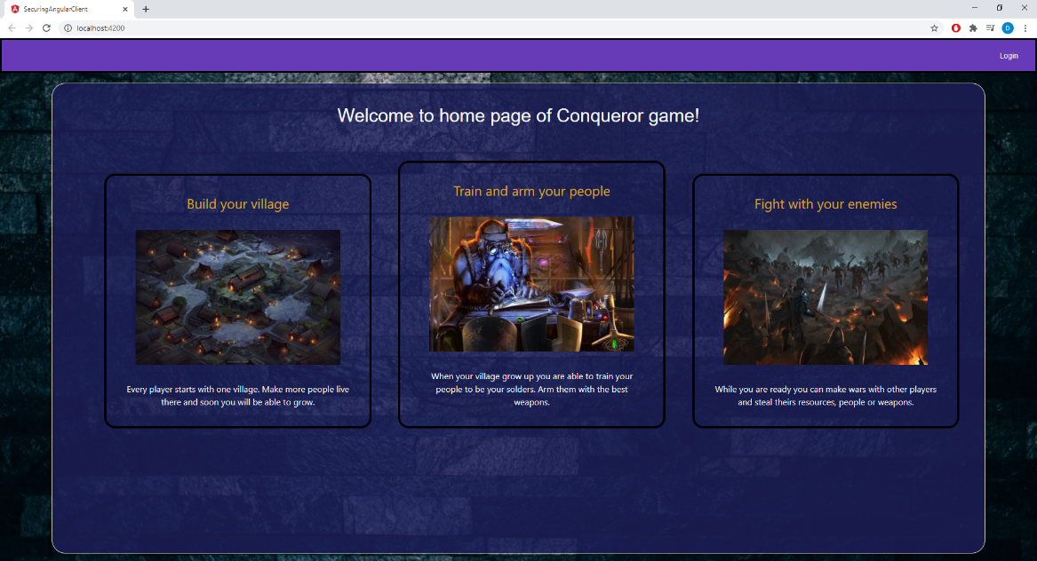

**Rys 4.1 Ekran startowy aplikacji**

Pierwszym krokiem niezbędnym do przejścia do właściwej treści aplikacji jest kliknięcie w napis „Login”. Po wykonaniu tej akcji użytkownik zostaje przekierowany na stronę logowania gdzie może zarówno stworzyć nowe konto jak i zalogować się na już istniejące. Ekran ten został pokazany na rysunku 4.2.

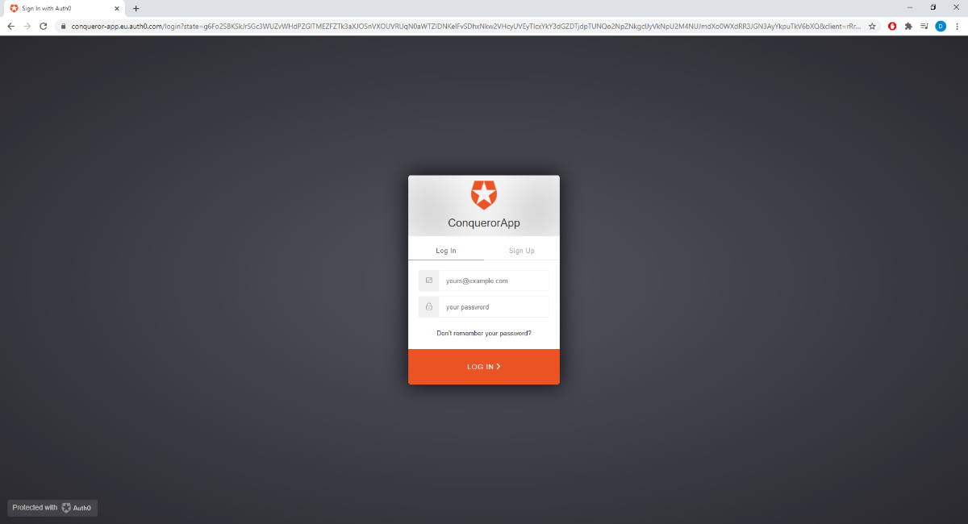

**Rys 4.2 Ekran logowania.**

Podczas rejestracji użytkownik poproszony będzie o podanie swojego adresu e-mail, a także hasła. Obie te wartości są poddane sprawdzeniu czy są zgodne co do składni w przypadku e-maila, a hasło sprawdzane jest czy posiada minimalną długość i czy jest wystarczająco mocne. Po podaniu poprawnych wartości i przejściu dalej użytkownik zostanie poproszony o udzielenie zgody do dostępu aplikacji do profilu użytkownika. Ekran ten jest wymuszany przez serwis auth0, został on przedstawiony na rysunku 4.3.

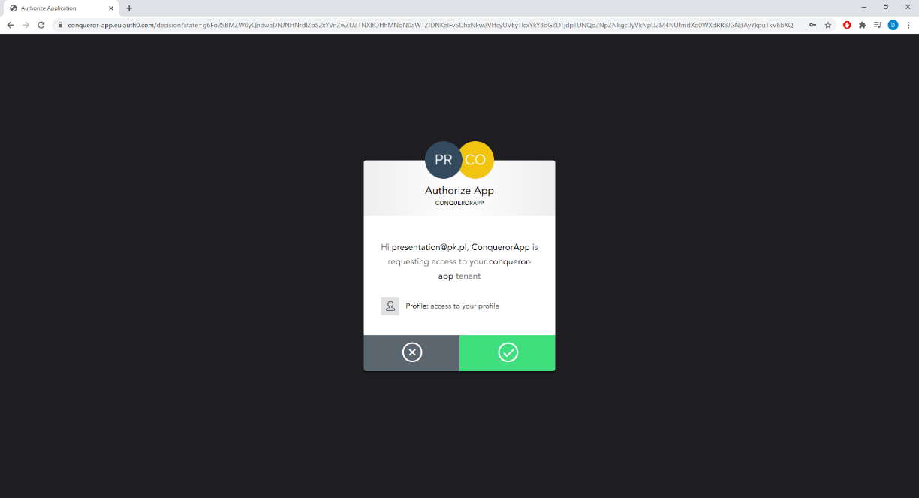

**Rys. 4.3 Ekran udzielania zgody**

W przypadku utworzenia nowego konta użytkownik zostaje przekierowany do ekranu gdzie zostanie poproszony o wybór frakcji, której to wojska będzie posiadał. Ekran ten został ukazany na rysunku 4.4.

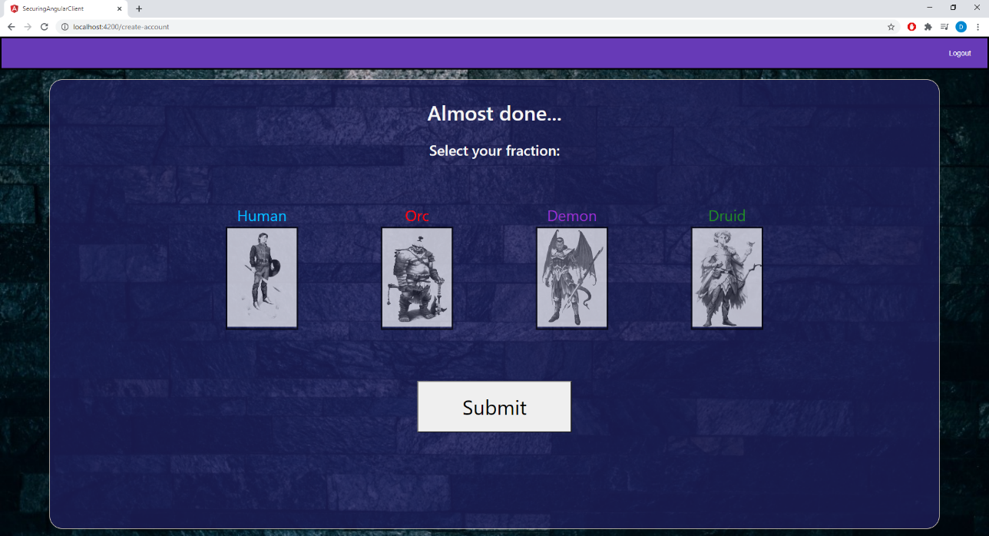

**Rys. 4.4 Ekran wyboru frakcji**

Po wyborze frakcji użytkownik zostanie przeniesiony do ekranu głównego gry przedstawionego na rys 4.5.

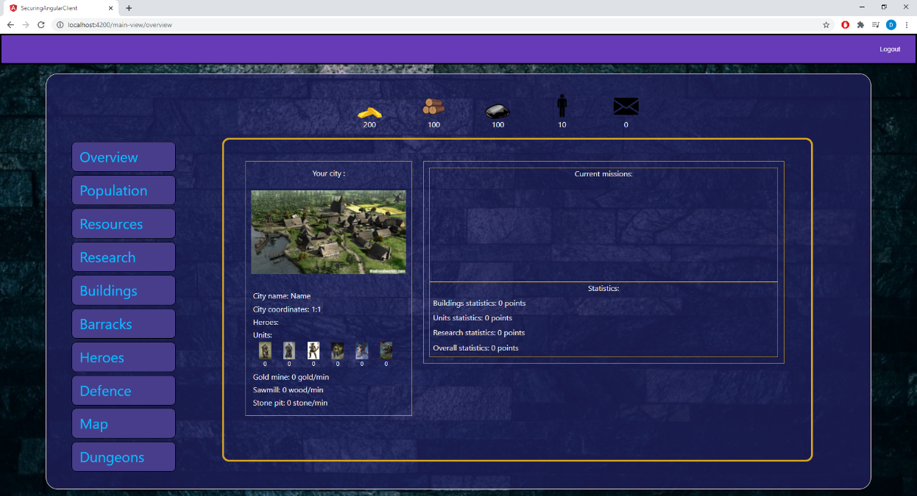

**Rys. 4.5 Ekran główny gry.**

Ekran ten podzielony jest na dwie znaczące części. Składa się on z dwóch głównych elementów komponentu widoku głównego (MainViewComponent), a także dynamicznego komponentu ładowanego w zależności od menu w którym znajduje się użytkownik. MainViewComponent odpowiedzialny jest za wyświetlanie menu widocznego po lewej stronie ekranu, za przedstawianie użytkownikowi stanu jego zasobów w górnej części ekranu, a także zawiera w sobie przycisk „Logout” w prawej górnej części ekranu pozwalający na wylogowanie użytkownika z aplikacji. Część ekranu znajdująca się w złotej ramce to dynamicznie ładowany komponent. Wszystkie komponenty zostaną omówione w dalszej części tego rozdziału. Komponent widoczny na rysunku 4.5 to OverviewComponent. W nim przedstawione są najważniejsze dla użytkownika wiadomości:

* + Wydarzenia ze świata gry (ruchy wojsk, kolejka budowania)
  + Główne informacje o mieście, takie jak nazwa i jego położenie na mapie
  + Ilość posiadanych wojsk, bohaterów, a także minutowy przychód zasobów
  + Statystyki gracza.

Kolejnym komponentem jest PopulationComponent przedstawiony na rysunku 4.6.

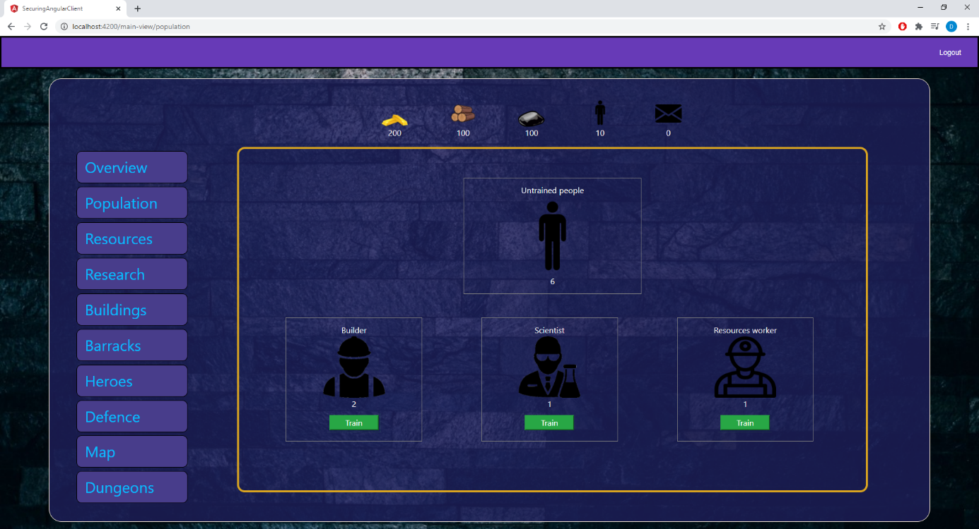

**Rys 4.6 Ekran komponentu PopulationComponent.**

Na ekranie tym widoczne są liczby:

* + Niezatrudnionej ludności,
  + Budowniczych,
  + Naukowców,
  + Pracowników zasobów (osoby pracujące w tartaku, kamieniołomie lub kopalni złota)

Użytkownik ma możliwość rekrutacji każdego z tych rodzaju pracowników. Aplikacja sprawdza czy akcja taka jest możliwa i w zależności od możliwości wyświetla odpowiedni przycisk. Po poprawnej rekrutacji liczba odpowiednich pracowników zwiększa się o jeden, a liczba niezatrudnionych zmniejsza się o jeden. Liczba budowniczych i naukowców rzutuje na czas trwania odpowiednio budowy budynków oraz badań przeprowadzanych w instytutach. Każdy z pracowników zasobów może zostać wysłany do wydobycie dowolnego z trzech surowców, im większa ilość pracowników tym więcej zasobów jest wydobywanych w ciągu minuty.

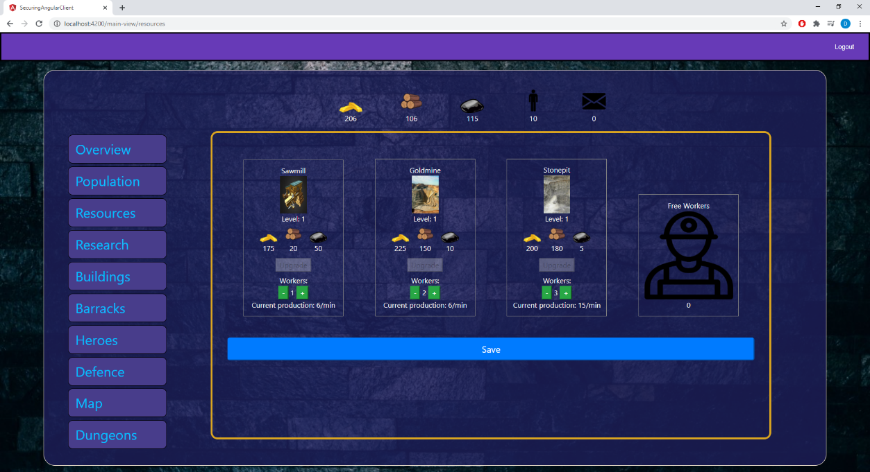

**Rys. 4.7 Ekran komponentu ResourcesComponent**

Kolejnym komponentem jest ResourcesComponent, w którym użytwkonik może podejmować akcje związane z wydobyciem surowców. Na ekranie tym istnieje możliwość rozbudowy obiektów wydobywczych lub zmiany liczby pracowników pracujących w danym obiekcie. Każdy element obiektu składa się z:

* Jego nazwy
* Ikony
* Ilości zasobów niezbędnych do rozbudowy
* Przycisku pozwalającego na rozbudowę
* Ilości pracowników przebywających aktualnie w obiekcie
* Bieżące wydobycie

Obok obiektów wydobywczych użytkownik widzi ilu pracowników pozostaje niezatrudnionych i których może przydzielić do dowolnego obiektu. Nowy przydział należy zatwierdzić przyciskiem „Save”. W trakcie rozgrywki należy pamiętać o tym, że w jednym momencie rozbudowywany może być tylko jeden budynek (spośród dostępnych w menu „Resources”. „Buildings” a także „Defence”), w takim przypadku przycisk ulepszania zostaje zablokowany, a w przypadku gdy rozbudowywany budynek znajduje się w aktualnie otwartym ekranie istnieje możliwość anulowania rozbudowy. W takim przypadku zasoby wydane do tego celu zostaną zwrócone na konto gracza. Aplikacja zapewnia spójność danych dla liczby robotników i nie pozwala aby liczba w dowolnym przypadku spadła poniżej zera lub łączna liczba pracowników znajdujących się w obiektach przekroczyła liczbę wszystkich pracowników.

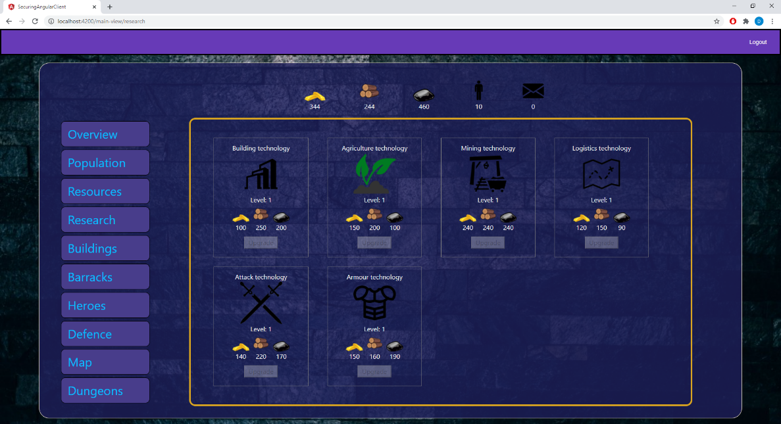

**Rys. 4.8 Ekran komponentu ResearchComponent**

Poniżej menu zasobów znajduje się komponent badań, którego ekran został przedstawiony na rysunku 4.8. W tym komponencie użytkownik ma możliwość przeprowadzenia badań. Są to:

* Technologia budownictwa, która pozwala na szybsze wznoszenie budowli,
* Technologia rolnictwa, która sprawia, że w mieście pojawia się więcej mieszkańców,
* Technologia wydobycie, która pozwala na efektywniejsze wydobywanie surowców,
* Technologia logistyki, która sprawia, że wojska przemieszczają się szybciej,
* Technologia ataku – zwiększa obrażenia wojsk gracza,
* Technologia opancerzenia – poprawia pancerz wojsk gracza.

Aby możliwe było ulepszanie technologii wymagane są odpowiednie poziomy instytutów. Dla przeprowadzenia pierwszych trzech badań na wyższy poziom niezbędne jest posiadanie instytutu badań, dla pozostałych trzech wymagany jest instytut wojny. Każde z badań może być ulepszone do wyższego poziomu tylko wtedy, gdy odpowiedni instytut posiada wyższy poziom niż poziom danego badania. Podobnie jak w przypadku ulepszania budynków – badania posiadają swoją kolejkę, co oznacza że w jednym momencie ulepszana może być tylko jedna technologia. Im więcej naukowców posiada dany użytkownik tym badania przeprowadzane są szybciej.

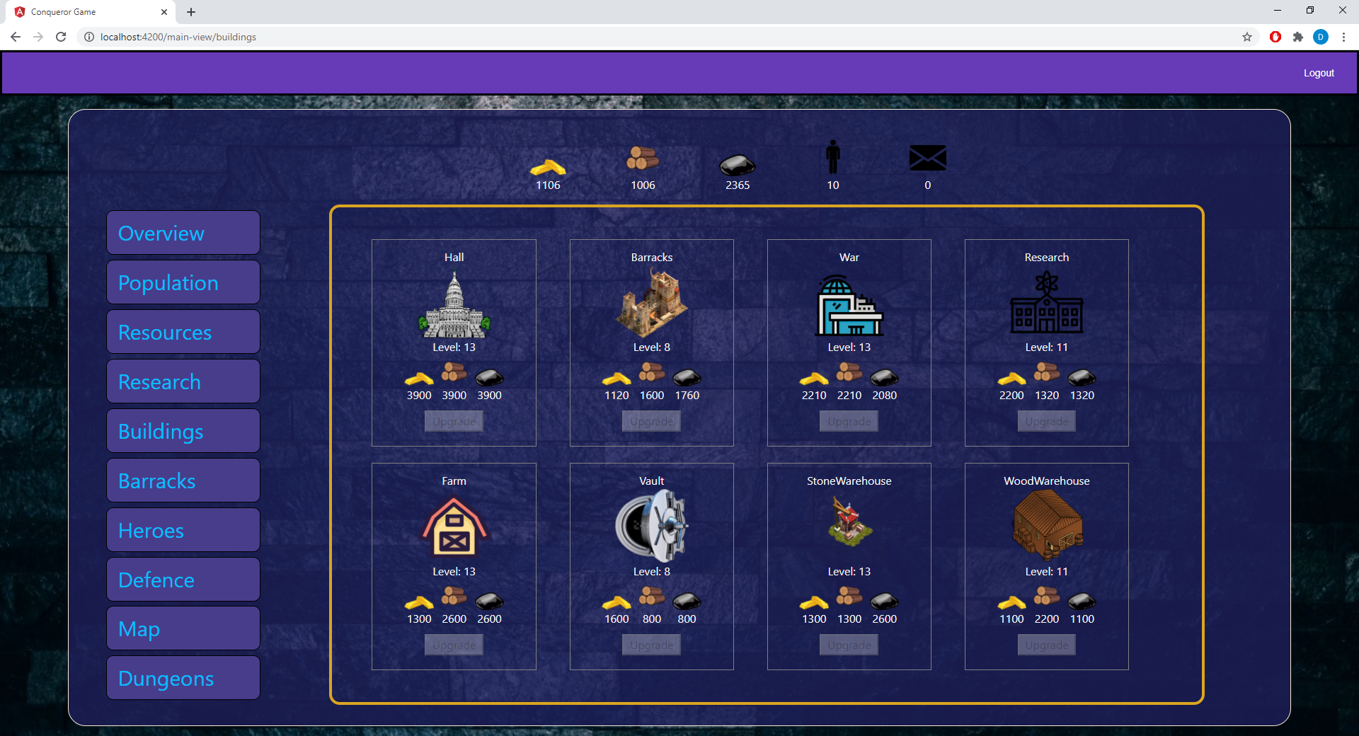

**Rys 4.9 Ekran komponentu BuildingsComponent**

Następnym menu w aplikacji jest menu budynków. Na ekranie dostępne jest osiem elementów, które gracz może ulepszyć, są to:

* Hall – główny budynek, każda z pozostałych budowli może być ulepszona tylko wtedy gdy ich aktualny poziom jest niższy niż poziom Hall’u.
* Barracks – rozbudowa tego budynku pozwala na rekrutację większej ilości wojsk.
* War, Research – budynki instytutów, pozwalające na podnoszenie badań na wyższy poziom
* Farm – budynek ten pozwala na zwiększenie produkcji pożywienia, a co za tym idzie zwiększenie liczebności mieszkańców w mieście.
* Vault, Stone Warehouse, Wood Warehouse – budynki magazynów zasobów, odpowiednio złota, drewna i kamienia. Rozbudowa ich pozwala zwiększyć maksymalną liczbę surowców posiadanych w danej chwili przez gracza.

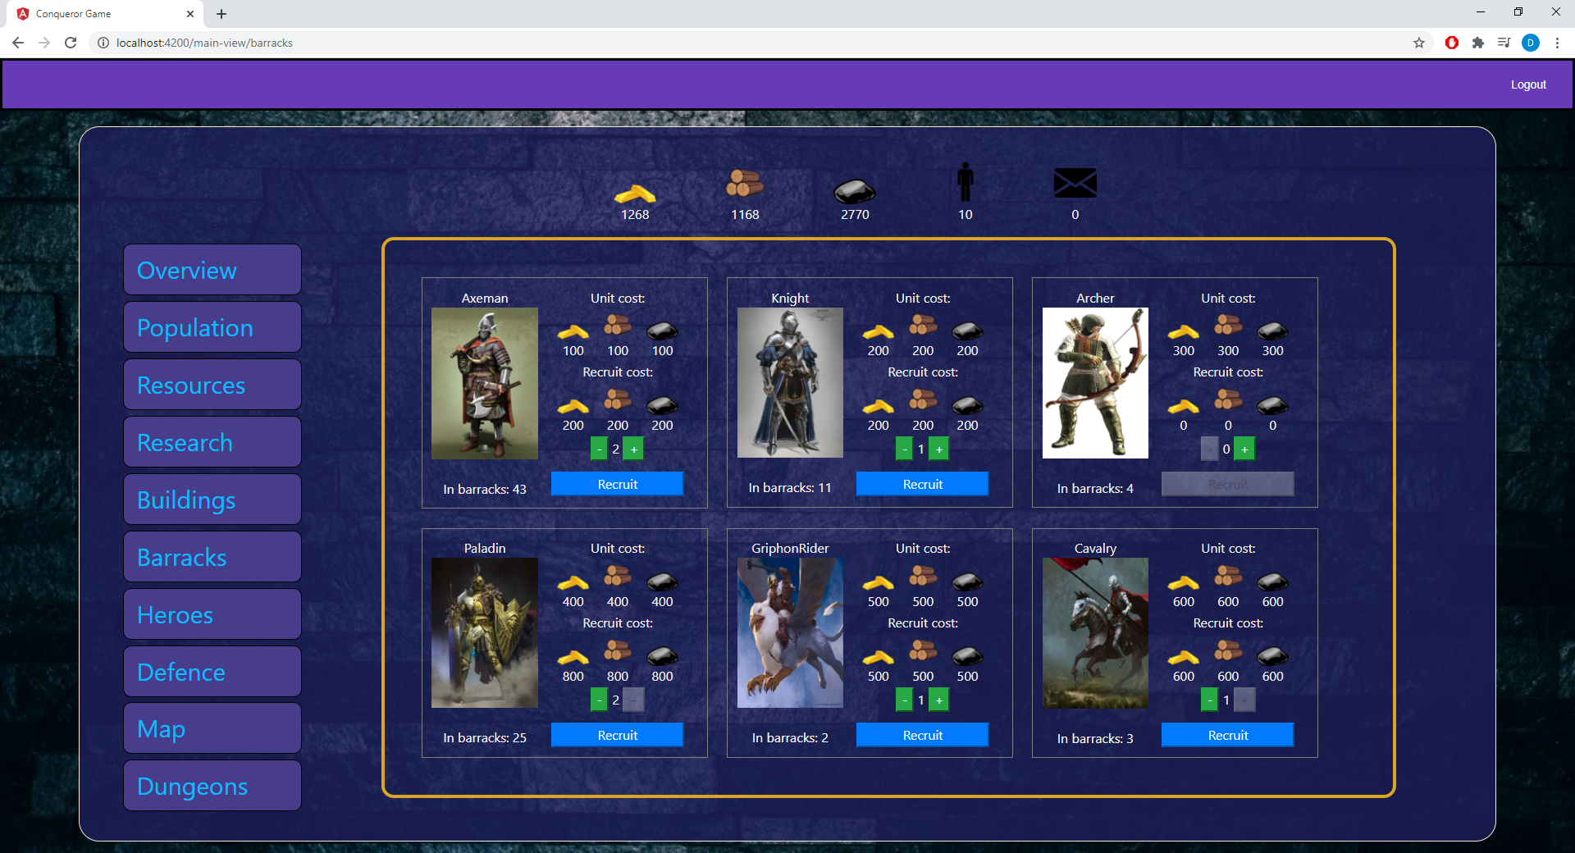

**Rys. 4.10 Ekran komponentu BarracksComponent**

W ekranie tego komponentu gracz ma możliwość rekrutacji jednostek do swojej armii. W zależności od wybranej na początku gry frakcji będzie miał do wyboru różne jednostki. Każda z jednostek posiada swoje określone statystyki, ikonę, koszt rekrutacji, liczbę jednostek danego typu jaką gracz posiada, a także poziom (w zakresie od 1 do 6). Możliwość rekrutacji jednostek wyższych poziomów zależy od poziomu budynku „Bararacks”. Komponent ten pozwala rekrutować tylko tyle jednostek na ile jest użytkownika stać.

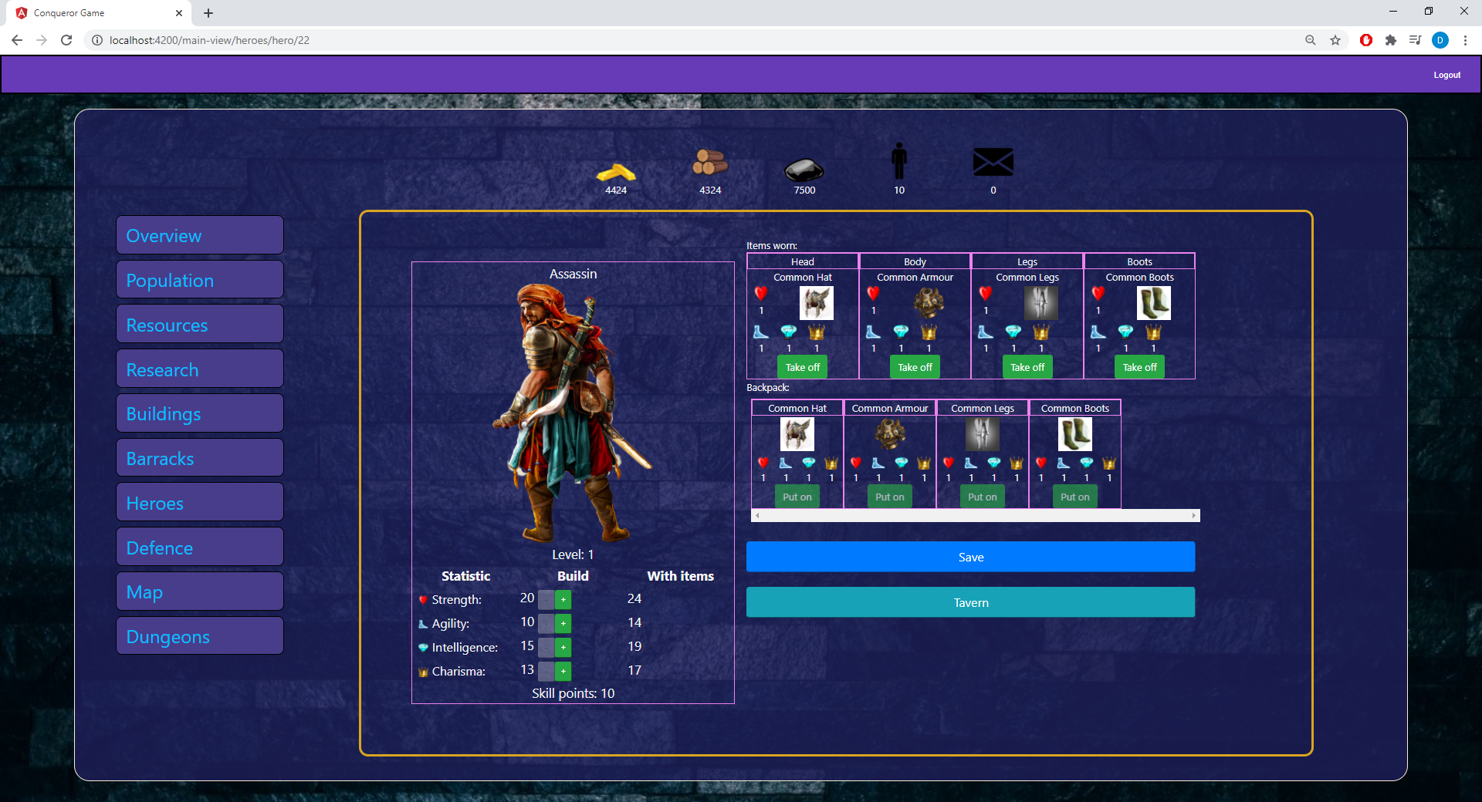

**Rys. 4.11 Ekran komponentu HeroComponent**

Komponent dostępny pod przyciskiem „Heroes” posiada wewnątrz siebie dwa komponenty: TavernComponent w którym użytkownik ma możliwość rekrutacji nowych bohaterów. Co każdy dziesiąty poziom budynku Hall użytkownik ma możliwość rekrutacji kolejnego bohatera spośród puli czterech bohaterów dla każdej z frakcji. Na rysunku 4.11 został przedstawiony widok komponentu HeroComponent, który pozwala na podgląd wybranego wcześniej bohatera. W widoku tym użytkownik ma możliwość zainwestowania punktów umiejętności w dowolną z czterech statystyk bohatera:

* Siły, która zwiększa maksymalną ilość punktów życia bohatera.
* Zwinności, zwiększającej pancerz bohatera, a także jego szybkość.
* Inteligencji zwiększającej ilość punktów magii, a także obrażeń od czarów.
* Charyzmy zwiększającej statystyki wojsk walczących po stronie bohatera.

Punkty umiejętności raz zainwestowane, nie mogą być ponownie zresetowane. Bohater po każdym awansie na wyższy poziom otrzymuje cztery punkty umiejętności. Oprócz podstawowych statystyk bohater otrzymuje premię od przedmiotów które zakłada. Może nosić on: hełm, pancerz, spodnie i buty. Przedmioty mogą być przechowywane w plecaku lub być założone, ale bonus do statystyk bohater otrzymuje jedynie od tych przedmiotów, które w danym momencie ma założone.

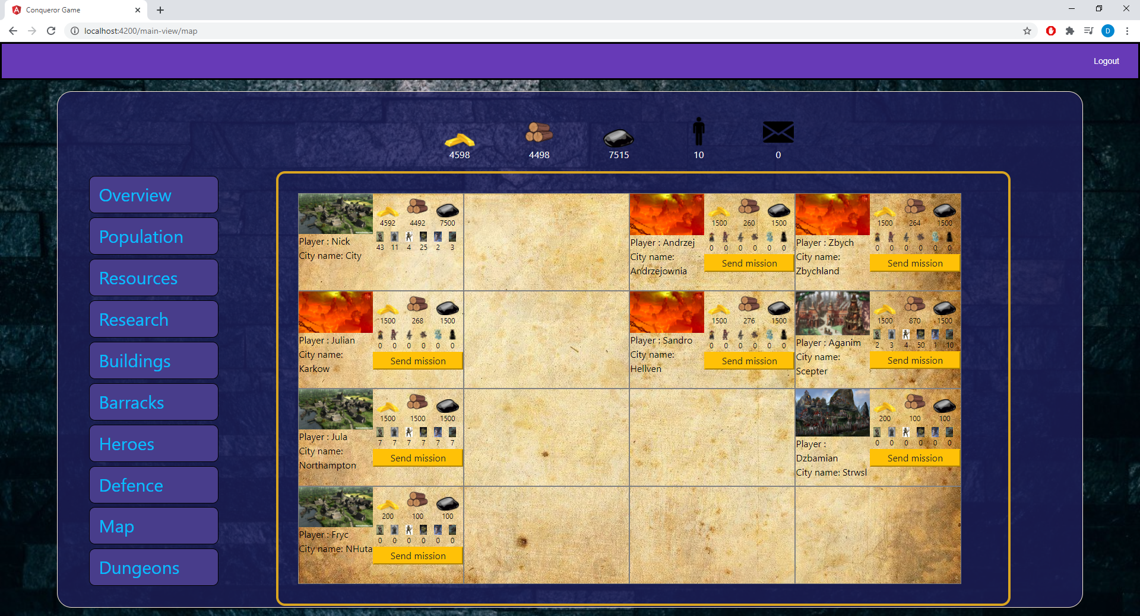

**Rys 4.12 Widok komponentu MapComponent**

Na rysunku 4.12 przedstawiony został widok komponentu MapComponent. Wyświetlana jest mapa świata liczącego 16 miast o określonych koordynatach od (1,1) do (4,4). Jeśli dane pole jest puste oznacza to że miejsce to jest wolne i może tam założyć miasto dowolny z kolejnych zarejestrowanych graczy. Każde miasto posiada swój oddzielny obraz, który zależy od frakcji, która dane miasto posiada. Na ekranie tym widoczne są także takie informacje jak ilość zasobów znajdujących się w danym mieście i liczba stacjonujących tam wojsk. Z poziomu tego widoku możliwe jest wysłanie misji do danego miasta. Im dalej położone jest miasto do którego planowana jest misja tym dłuższy czas będą potrzebować wojska aby tam dotrzeć.

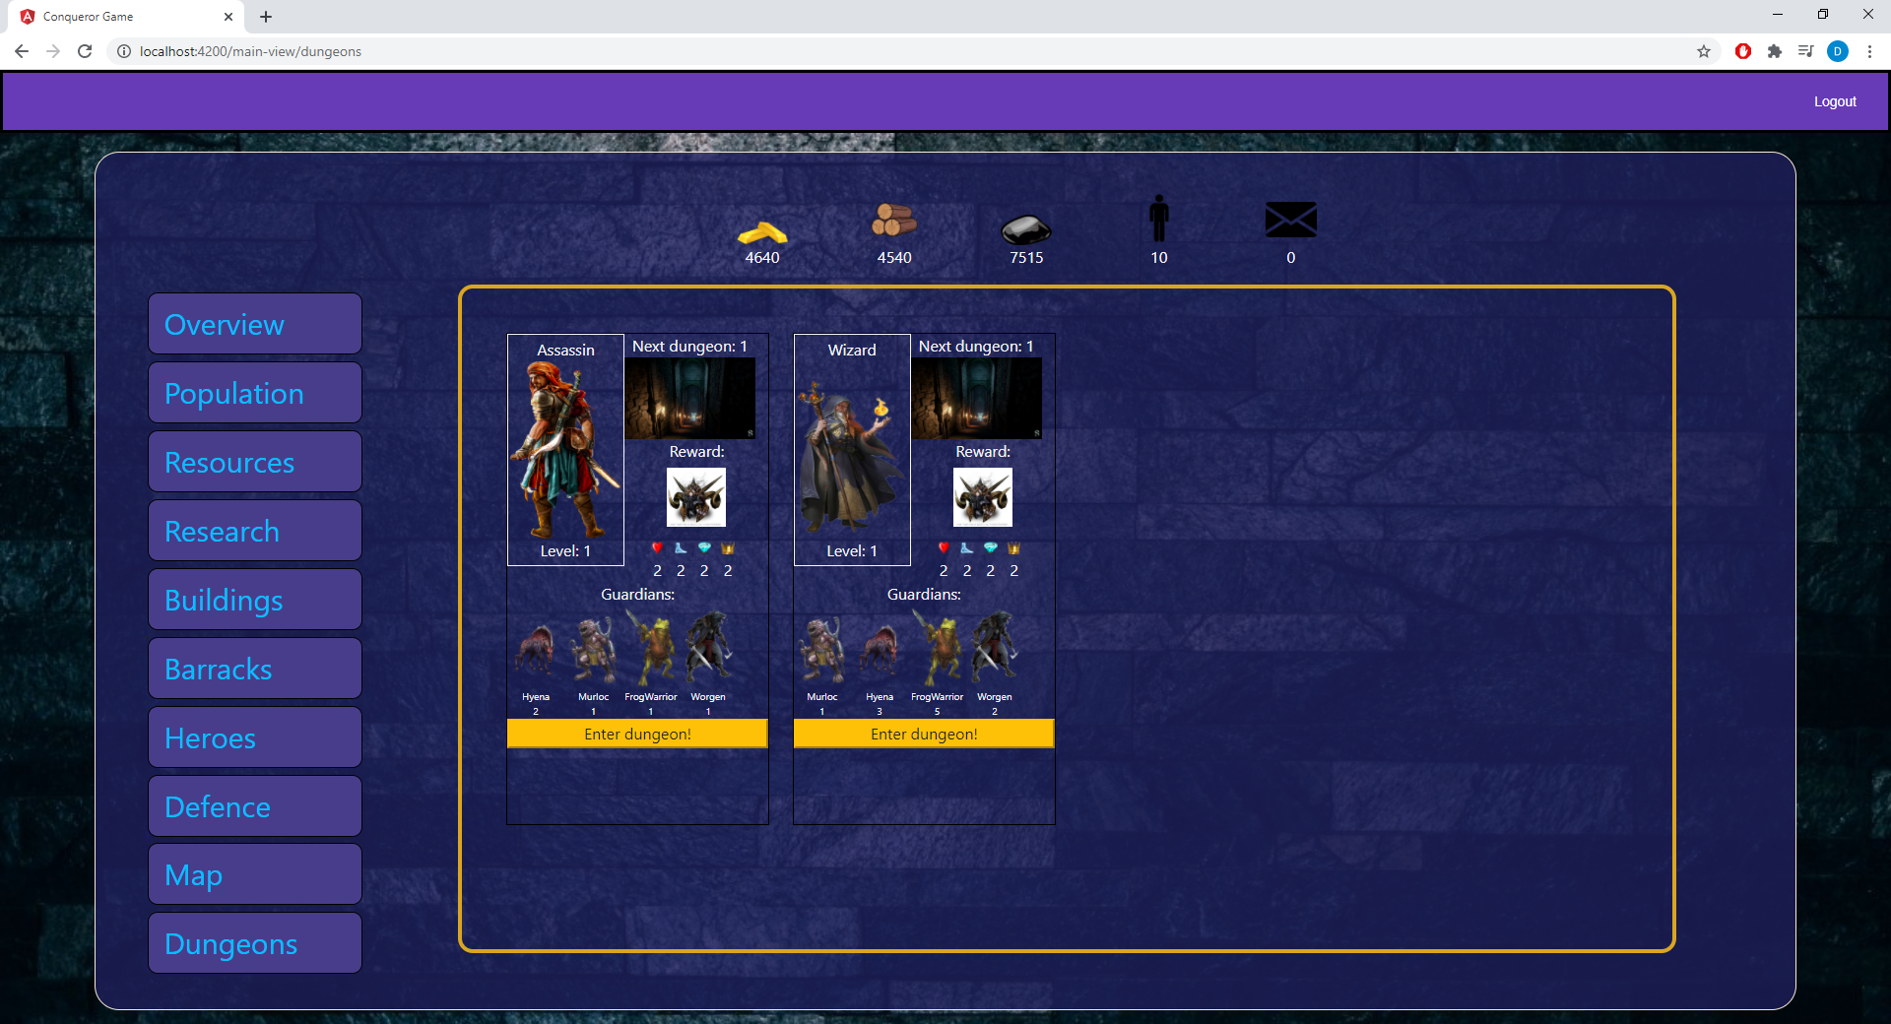

**Rys 4.13 Widok komponentu DungeonsComponent**

Każdy z bohaterów posiadanych przez użytkownika ma możliwość zbadania lochów. W każdym z poziomów znajduje się grupa strażników, których należy pokonać aby zdobyć przedmiot, który jest strzeżony. Na rysunku 4.13 został przedstawiony widok, na którym widoczne są lochy dla dwóch bohaterów posiadanych przez gracza. Bohater może odwiedzić tylko te lochy, których poziom nie jest większy niż poziom danego bohatera.

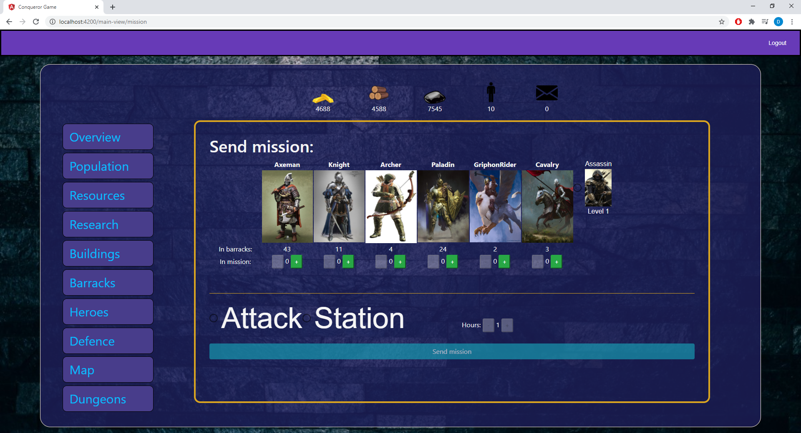

**Rys 4.14 Widok komponentu MissionComponent**

Na rysunku 4.14 został przedstawiony widok komponentu MissionComponent. Z widoku tego użytkownik ma możliwość wybrać ile jednostek danego typu będzie brać udział w misji, który bohater zostanie do niej przydzielony, jaki jest cel misji, a w razie stacjonowania ilość godzin przez które misja będzie trwać w miejscu docelowym.

**5.Przegląd kodu aplikacji Angular**

**5.1 Przegląd głównych części aplikacji Angular**

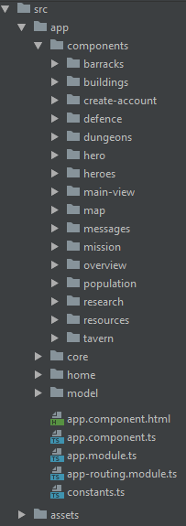

**Rys 5.1 Struktura plików projektu Angular**

Na rysunku 5.1 przedstawiona została struktura projektu Angular. W pakiecie „components” znajdują się kody źródłowe każdego z komponentów, które zostaną przedstawione w dalszej części tego rozdziału. W pakiecie core znajdują się klasy pomocnicze takie jak serwisy pomagające w wykonywaniu ogólnych operacji przydatnych w wielu miejscach programu, zarówno te związane z grą jak i z autoryzacją użytkownika i jego zapytań. Wewnątrz pakietu home znajdują się elementy służące do akcji logowania i wylogowywania użytkownika ekran startowy, a także komponent wykorzystywany w przypadku gdy użytkownik próbuje otrzymać dostęp do zasobu, do którego nie posiada uprawnień. Pakiet model zawiera w sobie wszystkie klasy służące do reprezentowania różnego rodzaju modelu danych. Pliki znajdujące się wewnątrz pakietu „app” to pliki, które zostaną omówione poniżej:

* app.component.html i .ts – jest to główny komponent w projekcie. Wyświetla on górny pasek programu w którym znajduje się przycisk logowania i wylogowania, w zależności od aktualnej wartości zmiennej „isLoggedIn” znajdującej się wewnątrz tej klasy. Zawiera w sobie też element router-outlet, co oznacza, że w miejscu tym znajdzie się treść komponentu, na który aktualnie wskazuje routing.
* app.module.ts – główny moduł aplikacji. Zawiera w sobie deklaracje wszystkich komponentów, a także importuje moduły zewnętrzne (zawarte w różnych bibliotekach) i inne moduły z projektu. Na rysunku 5.2 Została przedstawiona część pliku app.module.ts.

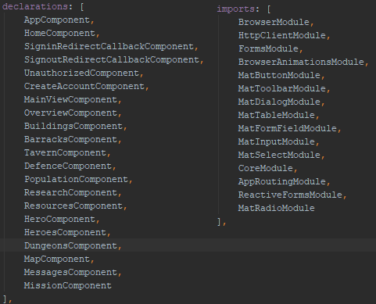

**Rys 5.2 Tablice deklaracji i importów pliku app.module.ts**

* App-routing.module.ts – moduł routingu. Wewnątrz niego zadeklarowane są wszystkie ścieżki. Wszystkie ścieżki programu zostały przedstawione na rysunku 5.3. Wpisy te należy interpretować w następujący sposób: „path” to wartość adresu url następująca po domenie, element „component” wskazuje na to, który komponent zostanie załadowany po znalezieniu się w danym adresie. Po zalogowaniu się do aplikacji, użytkownik znajdzie się wewnątrz ścieżek „main-view”, które posiada ścieżki – dzieci. Taka sama sytuacja wystąpi w ścieżce heroes, która posiada dodatkowo zagnieżdżone ścieżki „tavern” i „hero”. Ta druga posiada także argument o nazwie „id” co będzie tak zwanym parametrem ścieżki. Ważnym elementem jest także element „canActivate”, który odpowiedzialny jest za sprawdzenie czy użytkownik w danej sesji posiada uprawnienia do przeglądania danej ścieżki.
* Constants.ts – jest to plik w którym przechowywane są wartości służące przede wszystkim do komunikacji z serwerem autoryzacji. Znajdują się tu pola takie jak: clientId, adres serwera autoryzacji, adres na którym działa aplikacja Angular, a także adres aplikacji Spring Boot.

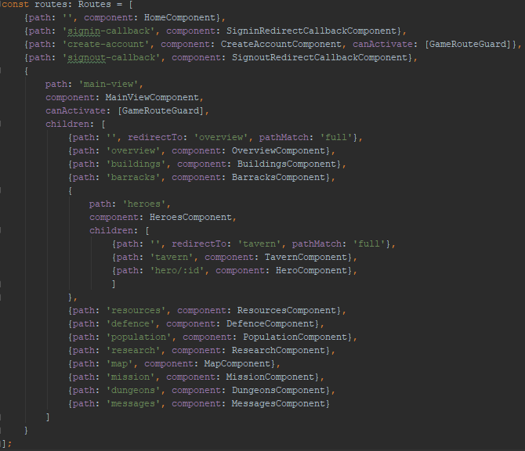

**Rys 5.3 Wszystkie ścieżki projektu**

Pliki znajdujące się wewnątrz pakietu „home” :

* home.component.html i .ts – są to pliki komponentu, który zostanie załadowany po otworzeniu przeglądarki i przejściu pod adres na którym działa aplikacja Angular.
* unauthorized.component.html i .ts – pliki komponentu odpowiedzialnego za wyświetlenie wiadomości o próbie dostanie się do zasobu do którego użytkownik nie ma dostępu.
* signout-redirect-callback.component.ts – komponent służący do wylogowania użytkownika. Po udanej operacji zostaje on przekierowany do strony startowej aplikacji.
* signin-redirect-callback.component.ts – komponent uruchamiany po zalogowaniu się użytkownika. Po starcie tego komponentu pobierze on dane o użytkowniku. Jeśli jest to jego pierwsze logowanie lub nie wybrał on jeszcze żadnej z frakcji przekierowany zostanie pod adres „create-account”, w przypadku gdy frakcja została już wybrana, router przekieruje użytkownika pod adres „main-view”.

W pakiecie model znajdują się wyłącznie klasy które przechowują modele danych. Poniżej zostaną one przedstawione wraz z ich zastosowaniami w projekcie:

* Buildings – jest to klasa odpowiedzialna za przechowywanie informacji o poziomach każdego z budynków znajdujących się w zakładce „Buildings”, są to pola: hall, barracks, research, war, farm, vault, woodWarehouse, stoneWarehouse, każde z nich to pola typu number.
* Cost – jest to klasa odpowiedzialna za przechowywanie informacji o koszcie danego obiektu. Posiada pola: gold, stone, wood i minutes. wszystkie typu number informujące odpowiednio o ilości złota, kamienia i drewna niezbędnego do wykonania danej akcji, a także czas jaki jest niezbędny do odczekania aby dana akcja została zakończona. Wykorzystywana w komponentach:
  + Buildings – do wyświetlenia kosztów ulepszenia budynków.
  + Research – do wyświetlenia kosztów ulepszenia badań.
  + Barracks – do wyświetlenia kosztów rekrutacji jednostek.
  + Resources – do wyświetlania kosztów ulepszenia obiektów wydobywczych.
  + Defence – do wyświetlanie kosztów ulepszania budynków obronnych.
* Defence – klasa zawierająca poziomy budynków obronnych. Posiada pola cityWall, moat, guardTowers – wszystkie typu number. Wykorzystywana w komponencie Defence.
* Dungeon – klasa przechowująca informację o lochu. Posiada pola takie jak: level, reward, dungeonUnits i completed. Level jest to pole typu number, które informuje o poziomie danego lochu. W polu reward, które jest typu Item, znajduje się informacja o przedmiocie, którym zostanie nagrodzony bohater, który ukończy dany poziom lochu. Strażnicy danego lochu są opisani w polu dungeonUnits, które jest tablicą obiektów typu DungeonUnit. Pole completed informuje czy dany loch został ukończony i jest typu number.
* DungeonUnit – klasa ta opisuje jednostkę lochu. Posiada informacje o nazwie jednostki, a także o ilości jednostek danego typu. Pola te to odpowiednio name – typu string i amount – typu number. Wraz z klasą Dungeon – używane w komponencie Dungeon.
* GameMessage – odpowiedzialna jest za przechowywanie danych wiadomości, które otrzymuje gracz. Posiada pola title, content, read, date. Title i content to pola typu string z czego pierwsze to tytuł wiadomości, a drugie to jej treść. Pole read to wskaźnik tego czy dana wiadomość została odczytana typu number, a date to data otrzymania wiadomości typu Date. Klasa ta używana jest w komponencie Messages do wyświetlania wiadomości użytkownika.
* Hero – jest to klasa przechowująca dane o bohaterze. Wykorzystywana w komponencie Hero. Posiada pola:
  + level : number – poziom bohatera,
  + exp: number – liczba punktów doświadczenia,
  + dungeonsCompleted: number – liczba ukończonych poziomów lochów,
  + heroClass: string – klasa bohatera,
  + items: Item[] – tablica przechowująca wszystkie przedmioty posiadane przez bohatera,
  + dungeons: Dungeon[] – tablica przechowująca wszystkie lochy, ukończone przez bohatera, a także kolejny loch, do którego uda się bohater.
  + statistics: Statisics – obiekt statystyk bohatera,
  + userId: number – identyfikator użytkownika do którego należy dany bohater,
* Item – klasa służąca za opisywanie przedmiotów. Pola znajdujące się w tej klasie:
  + name: string – nazwa przedmiotu,
  + part: string – część ciała, na którą będzie założony przedmiot,
  + levelRequired: number – minimalny poziom jaki musi mieć bohater aby móc ubrać dany przedmiot,
  + statistics: Statistics – statystyki przedmiotu,
  + isWorn: number – wskaźnik tego czy dany przedmiot jest ubrany przez bohatera.
* Mission – klasa przechowująca dane o misjach. Obiekty tej klasy są tworzone w komponencie Mission a widoczne są w komponencie Overview. Klasa ta posiada następujące pola:
  + units: Units – jednostki biorące udział w misji,
  + hero: Hero – bohater biorący udział w misji,
  + time: number – liczba godzin stacjonowania, równa zero gdy rodzajem misji jest atak,
  + type: string – rodzaj misji (atak lub stacjonowanie),
  + target: number – pozycja która jest celem misji,
  + message: string – informacja opisująca misję,
  + missionArrivalTime: Date – data przybycia misji do punktu docelowego,
  + missionFinishTime: Date – data zakończenia misji w punkcie docelowym,
  + missionReturnTime: Date – data powrotu misji do miasta z którego wyruszyła.
* ModelEntity – klasa służąca do przechowywania informacji o obiektach. Posiada pola: level typu number, które wskazuje aktualny poziom danego obiektu, name typu string wskazującego jego nazwę oraz currentCost typu Cost, które informuje o koszcie danego obiektu. Posiada rozszerzenia:
  + ResearchEntity – przechowuje dodatkową informację , do którego instytutu należy dana technologia, jest to pole institute typu string, używana jest w komponencie Research.
  + ResourceEntity – w klasie tej zawarte są dwa dodatkowe pola: workers typu number przechowująca informację o liczbie pracowników znajdujących się danym momencie w obiekcie wydobywczym oraz currentProduction także typu number, wskazującą aktualną produkcję danego zasobu. Wykorzystywana jest w komponencie Resources.
* PlayerStatistics – klasa odpowiedzialna za przechowywanie danych o statystykach gracza. Zawiera informacje o liczbie punktów badań, jednostek, budynków i ogólnej liczbie punktów. Są to odpowiednio pola research, units, buildings i overall, wszystkie typu number.
* Population – przechowuje informacje o populacji miasta. Pola tej klasy to: total – informujące o całkowitej liczbie ludności, builder – wskazujące liczbę budowniczych, scientist – informujące o ilości naukowców i resources – wskazujące liczbę pracowników zasobów.
* Research – w klasie tej przechowywane są informacje o aktualnych poziomach wszystkich technologii gracza. Są to pola: building, agriculture, Logistics, attack, armour, mining wszystkie typu number. Wykorzystywane w komponencie Research.
* Resources – klasa zawierająca informacje o zasobach. Zawarte są w niej informacje o liczbie pracowników w każdym z obiektów, poziom danego obiektu, a także liczbę pracowników bez przydziału do żadnego z obiektów. Pola te to sawmillLvl, goldmineLvl, stonepitLvl, sawmillWorkers, goldmineWorkers, stonepitWorkers a także freeWorkers.
* ServerResponse – klasa wykorzystywana do odbierania informacji zwrotnych w przypadku komunikacji z serwerem aplikacji. Posiada pola odpowiedzialne za przechowywanie kodu odpowiedzi – statusCode oraz responseMessage typu string w której przechowywane są szczegóły odpowiedzi.
* Statistics – klasa przechowująca informacje o statystykach bohaterów i przedmiotów. Posiada pola dla każdej z czterech statystyk w grze: strength, intelligence, agility i charisma, dodatkowo dla bohaterów dostępne jest pole skillPoints informujące o liczbę punktów umiejętności. Klasa ta wykorzystywana jest w modelach Hero i Item.
* UnitEntity – klasa ta wykorzystywana jest do wyświetlania informacji o jednostkach w komponencie Barracks. Posiada następujące pola:
  + amount: number – informuje o liczbie jednostek danego typu posiadanych przez użytkownika,
  + name: string – nazwa typu danej jednostki,
  + recruit: number – liczba jednostek danego typu jaką użytkownik otrzyma po kliknięciu przycisku „recruit”,
  + basicCost: Cost – koszt jednej jednostki danego typu,
  + currentCost: Cost – koszt rekrutacji danej liczby jednostek danego typu.
* Units – klasa opisująca liczbę jednostek znajdujących się w danym mieście lub biorących udział w danej misji. Posiada pola unitX gdzie X jest liczbą z zakresu od 1 do 6. Każde takie pole oznacza liczbę jednostek danego poziomu.
* UserAction – klasa wykorzystywana do wysyłania akcji użytkownika do serwera aplikacji. Posiada dwa pola: action typu number– służące do wskazania identyfikatora wykonywanej akcji oraz data typu string, w której znajdują się dane właściwe danej akcji. Przykłady użycia tej klasy zostaną przedstawione w części pracy opisującej poszczególne komponenty.
* UserAccount – klasa ta zawiera w sobie wszystkie informacje o koncie użytkownika. Pola tej klasy to:
  + fraction: string – informuje o frakcji danego użytkownika,
  + nick: string – pseudonim danego użytkownika,
  + cityPosition: number – pozycja miasta danego użytkownika,
  + cityName: string – nazwa miasta danego użytkownika,
  + population: Population – informacje o populacji danego użytkownika,
  + resources: Resources – informacje o budynkach zasobów danego użytkownika,
  + buildings: Buildings – informacje o budynkach użytkownika,
  + research: Research – informacje o technologiach użytkownika,
  + units: Units – informacje o jednostkach użytkownika stacjonujących w mieście,
  + defence: Defence – informacje o budynkach obronnych użytkownika,
  + playerStatistics: PlayerStatistics – informacje o statystykach użytkownika,
  + messages: GameMessage[] – tablica zawierająca wiadomości użytkownika,
  + gold: number – ilość złota posiadanego w mieście,
  + wood: number – ilość drewna posiadanego w mieście,
  + stone: number – ilość kamienia posiadanego w mieście,
  + people: number – liczba ludności w mieście,
  + buildingQueue: string – nazwa aktualnie rozbudowywanego budynku,
  + buildingFinishTime: Date – data zakończenia rozbudowy budynku,
  + buildingStartTime: Date – data rozpoczęcia rozbudowy budynku,
  + researchQueue: string – nazwa aktualnie rozwijanej technologii,
  + researchFinishTime: Date – data zakończenia rozwijania technologii,
  + researchStartTime: Date – data rozpoczęcia rozwijania technologii,
  + woodProduction: number – aktualne wydobycie drewna na minutę,
  + stoneProduction: number – aktualne wydobycie kamienia na minutę,
  + goldProduction: number – aktualne wydobycie złota na minutę,
  + heroes: Hero[] – tablica przechowująca wszystkich bohaterów użytkownika,
  + missions: Mission[] – tablica przechowująca wszystkie aktualne misje użytkownika.

Wewnątrz pakietu core znajdują się następujące klasy:

* CoreModule – jest to moduł odpowiedzialny za utworzenie obiektów wszystkich serwisów aplikacji bezpośrednio powiązanych z grą. Na rysunku 5.4 została przedstawiona treść pliku core.module.ts.

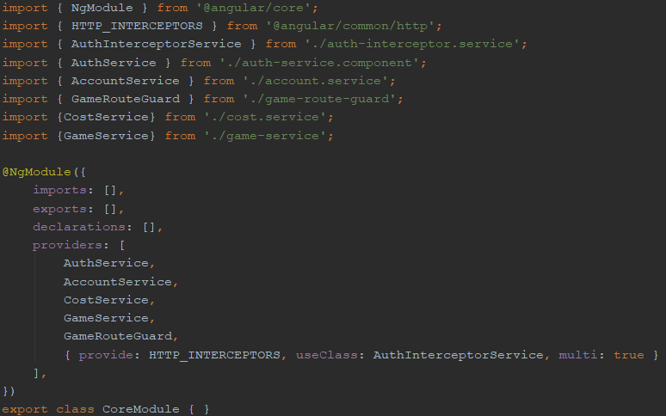

**Rys 5.4 Treść pliku core.module.ts**

* AccountService – jest to serwis służący do wykonywania zapytań http do serwera aplikacji. Po każdym logowaniu i odświeżeniu menu głównego aplikacji wykonuje zapytanie do serwera aplikacji aby uzyskać wszystkie dane o zalogowanym użytkowniku i przechowuje je w pamięci lokalnej. Zapytanie to nie wykonuje się w przypadku przechodzenia pomiędzy zakładkami w grze. Serwis ten posiada także metody odpowiedzialne za przekazywanie akcji użytkownika do serwera aplikacji Spring Boot. W zależności od zapytania używana jest odpowiednia metoda http, adres url zapytania, a także model odpowiedzi na który zostanie zmapowana odpowiedź w formacie JSON.
* AuthInterceptorService – klasa ta implementuje interfejs HttpInterceptor i posiada jedną metodę: intercept. Kod źródłowy klasy został przedstawiony na rysunku 5.5.

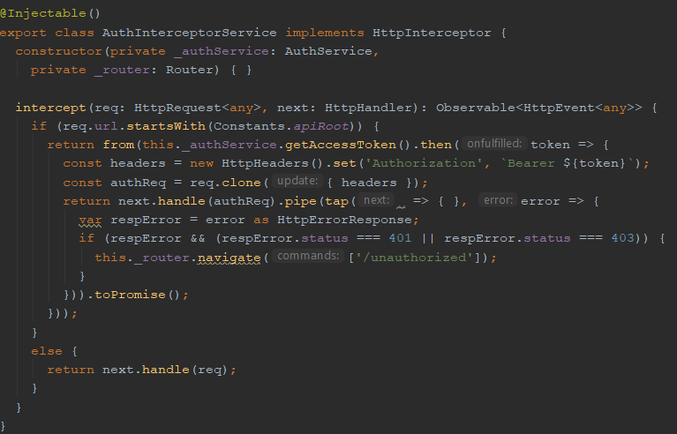

**Rys 5.5 Kod źródłowy klasy AuthInterceptorService**

Metoda intercept odpowiedzialna jest za przechwytywanie wszystkich zapytań wychodzących do serwera aplikacji i dodawania do nich nagłówka http „Authorization” o wartości „Bearer” wraz z tokenem dostępowym. W przypadku gdy zapytanie nie zostanie pomyślnie zautoryzowane (tj. zostanie zwrócona odpowiedź z kodem 401 (unauthorized) lub 403 (forbidden)), router wykona przekierowanie do komponentu informującego o braku udanej autoryzacji (UnauthorizedComponent).

* GameRouteGuard – jest to klasa odpowiedzialna za ochronę wszystkich ścieżek gry, sprawdza czy użytkownik próbujący przejść pod dany adres w grze jest zalogowany, jeśli nie jest nie pozwala mu na to.
* CostService i GameService – serwisy wykonujące operacje powiązane z przetwarzaniem danych niezbędnych do prawidłowego ich wyświetlania w komponentach. Wszystkie metody zostaną omówione w miejscach ich zastosowania w części poświęconej opisie komponentów gry.
* AuthService – jest to klasa służąca do komunikacji z serwerem autoryzacji. Posiada metody odpowiedzialne za logowanie, wylogowanie, sprawdzanie czy użytkownik aplikacji jest zalogowany, pobieranie i sprawdzanie ważności tokenu dostępowego. Na rysunku 5.6 została przedstawiona konfiguracja menadżera użytkowników.

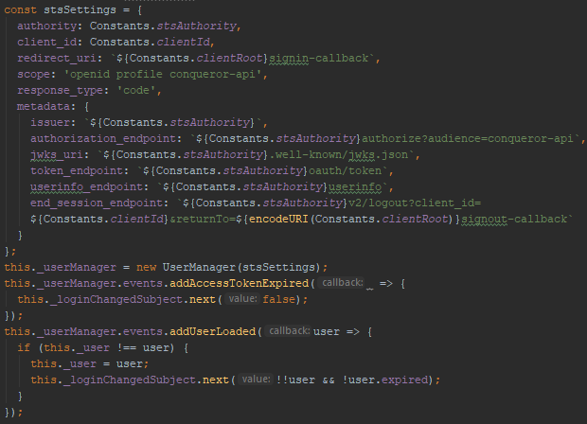

**Rys 5.6 Konfiguracja menadżera użytkowników**

Poszczególne wartości zmiennej stsSettings, która służy jako konfiguracja dla menadżera użytkowników oznaczają:

* authority – jest to domena w której przebiegać będzie autoryzacja użytkowników,
* client_id – jest to identyfikator aplikacji, której użytkownicy będą autoryzowani w serwisie autoryzacji.
* redirect_uri – jest adresem pod który przekierowany będzie użytkownik po udanej operacji logowania,
* scope – zasięg uprawnień, które otrzyma zalogowany użytkownik,
* response_type – typ odpowiedzi, oznaczający w jaki sposób użytkownik będzie mógł otrzymać token dostępowy, w tym przypadku za pomocą kodu zwracanego w parametrze ścieżki o nazwie code,
* authorization_endpoint – punkt końcowy, w którym odbywać się będzie autoryzacja,
* jwks_uri – adres pod którym znajdują się klucze niezbędne do poprawnego odczytania JWT.
* token_endpoint – adres, pod który należy wysłać zapytanie o token dostępowy,
* userinfo_endpoint – adres, pod którym dostępne są informacje o użytkowniku,
* end_session_endpoint – adres punktu końcowego, w którym dokonuje się operacji wylogowania.

**5.2 Przegląd komponentów odpowiedzialnych za rozgrywkę.**

**MainViewComponent**

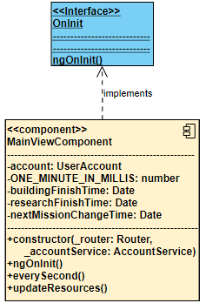

**Rys 5.7 Schemat UML klasy MainView**

Tak jak wskazuje nazwa MainViewComponent odpowiedzialny jest za wyświetlanie widoku głównego tj. menu i panelu zasobów. W komponencie tym wykonywane są operacje odświeżania zasobów, co sekundę sprawdzane jest czy minęła pełna minuta i jeśli tak się stało, wartości każdego z zasobów są powiększane o ich aktualne wydobycie. Jest to jednak zmiana wyłącznie wizualna gdyż wartości bazodanowe pobierane są przy każdym odświeżeniu okna aplikacji. Oprócz odświeżania ilości zasobów komponent ten odpowiedzialny jest za sprawdzanie czy dla danego użytkownika nastąpiło dowolne z poniższych wydarzeń:

* Ukończenie ulepszania dowolnego budynku,
* Ukończenie ulepszania dowolnego badania,
* Dotarcie dowolnej misji do celu,
* Zakończenie dowolnej misji,
* Powrót dowolnej misji do miasta

W momencie gdy dowolna z trzech dat będącymi polami klasy zostanie przekroczona nastąpi odświeżenie aktualnie przeglądanego okna w celu pobrania najnowszych danych z serwera.

**OverviewComponent**

**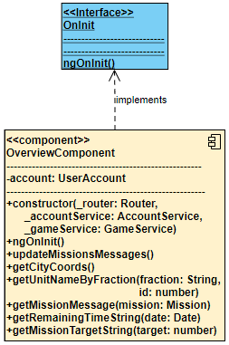  
Rys 5.8 Schemat UML klasy Overview**

Komponent Overview jest domyślnie ładowanym komponentem tuż po zalogowaniu się do aplikacji użytkownika posiadającego już wybraną frakcję. Zaimplementowane metody:

* updateMissionMessages () – jest to metoda uruchamiana co sekundę w celu odświeżenia komunikatów dla każdej z misji użytkownika.
* getMissionMessage(mission: Mission) – metoda wywoływana przez metodę wspomnianą powyżej. Ustawia komunikat danej misji na podstawie aktualnego czasu i poszczególnych czasów misji (ar rival, finish i return).
* getCityCoords() – metoda odpowiedzialna za zamianę pozycji użytkownika w postaci liczbowej na koordynaty dla dwuwymiarowej mapy.
* getUnitNameByFraction(fraction: string, id: number) – metoda wykorzystująca obiekt _gameService. Zwraca nazwę jednostki na podstawie podanej frakcji, a także poziomu jednostki. Serwis po starcie tworzy mapę, w której kluczem jest nazwa frakcji, a wartością jest kolejna mapa, której kluczem jest poziom jednostki, a wartością nazwa jednostki. Operacja pobierania nazwy jednostki polega na dwukrotnym pobraniu wartości na podstawie klucza: frakcja, id.
* getRemainingTimeString(date: Date) – metoda zwracająca czas w formacie ‘HH:mm:ss’, który pozostał do daty podanej jako argument.
* getMissionTargetString(target: number) – metoda zwracająca cel misji w postaci ciągu znaków.

**PopulationComponent**

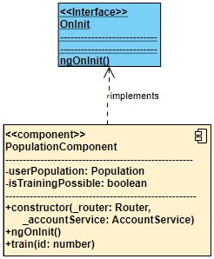

**Rys 5.9 Schemat UML klasy Population**

Komponent population posiada dość prostą budowę. Wyświetla on informacje o populacji zatrudnionej w poszczególnych zawodach. W momencie inicjalizacji pobiera on z informacje o populacji (obiekt typu Population) ze obiektu informacji o użytkowniku. Jedyną posiadaną metodą jest train(id: number). Metoda ta podpięta jest pod przyciski znajdujące się pod każdą profesją i w zależności od przycisku zwiększa dostępną liczbę pracowników danego typu o jeden. Przyciski te aktywne są tylko w przypadku gdy wartość zmiennej isTrainingPossible posiada wartość „true”,

**ResourcesComponent**

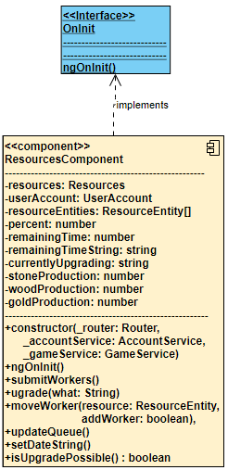

**Rys 5.10 Schemat UML klasy Resources**

W komponencie Resources odbywają się wszystkie obliczenia związane z wydobyciem surowców. W momencie inicjalizacji komponent ten inicjuje takie wartości jak userAccount, resources, currentlyUpgrading, stoneProduction, goldProduction, woodProduction, które są pobierane bezpośrednio z informacji użytkownika. Dodatkowo inicjalizowana jest tablica resourceEntities, do której trafiają obiekty złota, drewna i kamienia stworzone w klasie GameService. W komponencie tym ustawiony jest interwał sekundowy, który w przypadku gdy któryś z budynków jest ulepszany aktualizuje pozostały czas do zakończenia rozbudowy budynku (pole remainingTimeString, które ustawiane jest w metodzie setDateString na podstawie wartości pola remainingTime), a także procentową wartość ukończenia rozbudowy (pole percent). Użytkownik może w tym ekranie podjąć następujące akcje:

* Ulepszyć obiekt lub przerwać ulepszanie obiektu – w obu przypadkach zostanie wywołana metoda upgrade, jednak w zależności od obecnej wartości pola currentlyUpgrading, zostanie wykonana odpowiednia akcja.
* Zmienić liczbę pracowników znajdujących się w danym obiekcie – dokonywane jest to poprzez wciskanie strzałek przy odpowiednich obiektach, a wywoływana jest wtedy metoda moveWorker, która przyjmuje odpowieni obiekt i wartość logiczną odpowiadającą podjętej akcji (dodanie pracownika/ odjęcie pracownika). Przyciski zmiany liczby pracowników posiadają zabezpieczenie przed zmniejszeniem liczby pracowników w danym obiekcie poniżej 0, a także przed zwiększeniem tej liczby w przypadku gdy gracz nie dysponuje w danym momencie żadnymi wolnymi pracownikami. Użytkownik może potwierdzić swoje zmiany poprzez wciśnięcie przycisku „Save” (wywołana zostanie metoda submitWorkers) jednak pozostaje on nieaktywny w przypadku gdy aktualnie rozbudowywany jest dowolny obiekt z tego ekranu lub gdy użytkownik nie dokonał żadnych zmian w ilości pracowników dowolnego obiektu.